MEMBANGUN APLIKASI PENJUALAN BARANG
MENGGUNAKAN PHP DAN MYSQL DI
PENGGILINGAN PADI SIMANUNGGAL

SKRIPSI

Karya Tulis sebagai Syarat Memperoleh
Gelar Sarjana Komputer dari Fakutas Teknologi Informasi
Universitas Bale Bandung

Disusun oleh:

DIKA HADIJAYA
NPM. C1A160005


PROGRAM STRATA 1
PROGRAM STUDI TEKNIK INFORMATIKA
FAKULTAS TEKNOLOGI INFORMASI
UNIVERSITAS BALE BANDUNG
BANDUNG
2020

LEMBAR PERSETUJUAN PEMBIMBING
Membangun Aplikasi Penjualan Barang Menggunakan PHP Dan MySQL Di Penggilingan Padi Simanunggal

Disusun Oleh:
DIKA HADIJAYA
NPM. C1A160005

Telah diterima dan disetujui untuk memenuhi persyaratan mencapai gelar SARJANA KOMPUTER

Pada
PROGRAM STUDI INFORMATIKA
FAKULTAS TEKNOLOGI INFORMASI
UNIVERSITAS BALE BANDUNG

Baleendah, Juli 2020

Disetujui oleh:

Pembimbing 1 | Pembimbing 2

Zen Munawar, S.T., M.Kom  NIDN. 0422037002 | Denny Rusdianto, ST., M.Kom. NIDN. 0401057504

LEMBAR PERSETUJUAN PENGUJI
Membangun Aplikasi Penjualan Barang Menggunakan PHP Dan MySQL Di Penggilingan Padi Simanunggal

Disusun Oleh:
DIKA HADIJAYA
NPM. C1A160005

Telah diterima dan disetujui untuk memenuhi persyaratan mencapai gelar SARJANA KOMPUTER

Pada
PROGRAM STUDI INFORMATIKA
FAKULTAS TEKNOLOGI INFORMASI
UNIVERSITAS BALE BANDUNG

Baleendah, Juli 2020

Disetujui Oleh:

Penguji 1 | Penguji 2

Yaya Suharya, S.Kom, M.T,  NIK. 01023170007 | Mochamad Ridwan, S.T,  NIK. 04104808007

LEMBAR PERSETUJUAN PROGRAM STUDI
Membangun Aplikasi Penjualan Barang Menggunakan PHP Dan MySQL Di Penggilingan Padi Simanunggal

Disusun Oleh:
DIKA HADIJAYA
NPM. C1A160005

Telah diterima dan disetujui untuk memenuhi persyaratan mencapai gelar SARJANA KOMPUTER

Pada
PROGRAM STUDI INFORMATIKA
FAKULTAS TEKNOLOGI INFORMASI
UNIVERSITAS BALE BANDUNG

Baleendah, Juli 2020

Disetujui oleh:

Mengetahui,  Dekan | Mengesahkan,  Ketua Program Studi

Yudi Herdiana, S.T., M.T.  NIK. 04104808008 | Yaya Suharya, S.T., M.Kom.  NIK. 01043170007

LEMBAR PERNYATAAN
Saya yang bertanda tangan dibawah ini:
Nama : Dika Hadijaya
NIM : C1A160005
Judul Skripsi : MEMBANGUN APLIKASI PENJUALAN BARANG MENGGUNAKAN PHP DAN MySQL DI PENGGILINGAN PADI SIMANUNGGAL

Menyatakan dengan sebenarnya bahwa penulisan skripsi ini berdasarkan hasil penelitian, pemikiran dan pemaparan asli dari saya sendiri, baik untuk naskah laporan maupun kegiatan pemograman yang tercantum sebagai bagian dari skripsi ini. Jika terdapat karya orang lain, saya mencantumkan sumber yang jelas.

Pernyataan ini saya buat dengan sesungguhnya dan apa bila dikemudian hari terdapat penyimpangan dan ketidak benaran dalam pernyataan ini, maka saya bersedia menerima sanksi akademik berupa pencabutan gelar yang telah diperoleh karena karya tulis ini dan sanksi lain sesuai dengan peraturan yang berlaku di FAKULTAS TEKNOLOGI INFORMASI UNIVERSITAS BALE BANDUNG.

Demikian surat pernyataan ini saya buat dalam keadaan sadar tanpa paksaan dari pihak manapun

Baleendah, Juli 2020
Yang membuat
Pernyataan

DIKA HADIJAYA
NIM. C1A160005

ABSTRAK
Penggilingan Padi Simanunggal merupakan perusahaan yang bergelut di bidang pangan pokok yang berfokus kedalam pengelolaan padi menjadi beras. Penggilingan Padi Simanunggal didirikan pada tahun 1980, pabrik tersebut bekerja di bidang penggilingan padi dari gabah menjadi beras. Dalam penelitian ini penulis mendapatkan rumusan masalah yang ada di penggilingan padi simanunggal yaitu bagaimana mempermudah proses penjualan yang kurang efektif bagi pembeli dengan lokasi yang jauh, bagaimana rekap laporan penjualan agar tersusun rapih. Adapun batasan masalah yang di dapat dari penelitian ini adalah pembuatan aplikasi ini menggunakan PHP dan MySQL, hanya mencatat rekap laporan bulanan. Tujuan dari penelitian ini adalah agar proses penjualan barang bisa lebih efisien dengan adanya aplikasi penjualan secara online sehingga lebih efektif, dan supaya rekap laporan dari hasil penjualan tersusun secara otomatis dan rapih.
Dalam era globalisasi sekarang seperti sekarang ini, teknologi informasi melaju dengan cepatnya. Adapun komputer yang merupakan peralatan yang diciptakan untuk mempermudah pekerjaan manusia, saat ini mencapai kemajuan baik dalam pembuatan hardware maupun software. Sehubungan dengan permasalahan yang terjadi saat ini maka penulis berusaha untuk membuat perancangan program sistem informasi berbasis Web secara cepat dan tepat. Dimana dalam melakukan penyampaian informasi masih terdapat kekurangan diantaranya informasi yang diperoleh kurang akurat dan juga biaya yang dikeluarkan lebih mahal. Sehingga dimungkinkan informasi yang diperoleh tidak sebanding dengan biaya yang dikeluarkan. Penyampaian informasi berbasis web merupakan solusi yang terbaik untuk memecahkan permasalahan-permasalahan tersebut, serta dengan sistem informasi yang selalu update dapat tercapai suatu kegiatan yang efektif dan efisien. Maka dari itu dengan penyampaian informasi berbasis web akan lebih baik dari penyampaian informasi menggunakan media cetak atau lainnya
Dari permasalahan di atas maka penulis memutuskan untuk merancang aplikasi profil perusahaan menggunakan PHP dan MySQL di Penggilingan Padi Simanunggal. Dengan menentukan kerangka pikir dan perancagan sebagai pembuatan laporan sekaligus aplikasi yang akan dibuat, dengan melakukan pengumpulan data seperti observasi, wawancara dan studi pustaka penulis bisa menentukan sebagaimana aplikasi yang dibutuhkan di penggilingan padi simanunggal pembuatan aplikasi ini menggunakan metode waterfall dimana diantara nya terdapat analisis, desain, pengkodean dan pengujian implementasi.

Kata kunci: Aplikasi, Perusahaan, Profil

ABSTRACT
Simanunggal Rice Mill is a company that deals with staple food, which focuses on managing rice into rice. Simanunggal Rice Mill was founded in 1980, the factory works in the field of milling rice from unhulled rice to rice. In this study, the authors get the formulation of problems that exist in the simanunggal rice mill, namely how to simplify the ineffective sales process for buyers with remote locations, how to recap sales reports so that they are neatly arranged. The problem limitation that can be obtained from this research is the making of this application using PHP and MySQL, only recording monthly report recaps. The purpose of this research is that the process of selling goods can be more efficient with the existence of an online sales application so that it is more effective, and so that the recap of reports on sales results is arranged automatically and neatly.
In today's era of globalization, information technology is advancing rapidly. As for computers, which are equipment created to facilitate human work, are currently making progress in both hardware and software manufacturing. In connection with the problems that occur today, the authors try to design a Web-based information system program quickly and accurately. Where in delivering information there are still deficiencies including the information obtained is less accurate and also the costs incurred are more expensive. So it is possible that the information obtained is not proportional to the costs incurred. The delivery of web-based information is the best solution to solve these problems, and with the information system that is always updated, an effective and efficient activity can be achieved. Therefore, web-based information delivery will be better than delivering information using print or other media
From the above problems, the authors decided to design a company profile application using PHP and MySQL in Simanunggal Rice Mill. By determining a frame of mind and planning as a report creation as well as an application to be made, by collecting data such as observations, interviews and literature studies, the author can determine what applications are needed in the simanunggal rice mill making this application using the waterfall method where there are analysis, design , coding and implementation testing.

Keywords: Application, Company, Profile

KATA PENGANTAR

Puji syukur Alhamdulillah penulis panjatkan atas kehadirat Allah SWT yang mana berkat Rahmat dan Karunia-Nya penulis dapat menyelesaikan Laporan Penelitian ini dengan judul “MEMBANGUN APLIKASI PENJUALAN BARANG MENGGUNAKAN PHP DAN MYSQL DI PENGGILINGAN PADI SIMANUNGGAL” dengan baik dan tepat pada waktunya. Penelitian ini disusun untuk menyelesaikan tugas akhir guna memperoleh gelar Sarjana Komputer.
Laporan ini dibuat dengan berbagai observasi, wawancara dan beberapa bantuan dari berbagai pihak yang membantu menyelesaikan proses pengerjaan Penelitian ini. Oleh karena itu, penulis ucapkan terimakasih sebesar-besarnya kepada:
- Bapak Yudi Herdiana, S.T, M.T, selaku Dekan Fakultas Teknologi Informasi Universitas Bale Bandung.
- Bapak Yaya Suharya, S.Kom, MT, selaku ketua prodi dan sekaligus penguji satu saya di Teknik Informatika Faktultas Teknologi Informasi Universitas Bale Bandung.
- Bapak Zen Munawar, ST., M.Kom, selaku Dosen Pembimbing Satu di Prodi Teknik Informatika Fakultas Teknologi Informasi Universitas Bale Bandung.
- Bapak Denny Rusdianto, ST., M.Kom, selaku Dosen Pembimbing Dua di Prodi Teknik Informatika Fakultas Teknologi Informasi Universitas Bale Bandung.
- Bapak Mochamad Ridwan, S.T, selaku penguji dua saya di Teknik Informatika Faktultas Teknologi Informasi Universitas Bale Bandung.
- Keluarga yang memberikan dukungan secara moril dan materil serta do’a yang tak pernah putus dalam proses pengerjaan laporan.
- Rekan-rekan seperjuangan yang saling membantu dalam proses pengerjaan laporan penelitian.

Penulis menyadari sepenuhnya bahwa laporan ini masih jauh dari kesempurnaan, oleh karena itu kritik dan saran dari semua pihak yang bersifat membangun selalu penulis harapkan demi kesempurnaan laporan ini.

Bandung, Juli 2020

Dika Hadijaya

DAFTAR ISI

LEMBAR PERSETUJUAN PEMBIMBING i
LEMBAR PERSETUJUAN PENGUJI ii
LEMBAR PERSETUJUAN PROGRAM STUDI iii
LEMBAR PERNYATAAN iv
ABSTRAK v
ABSTRACT vi
KATA PENGANTAR vii
DAFTAR ISI ix
DAFTAR GAMBAR xii
BAB 1 PENDAHULUAN 1
1.1. Latar Belakang 1
1.2. Rumusan Masalah 2
1.3. Batasan Masalah 2
1.4. Tujuan Penelitian 2
1.5. Metodologi Penelitian 3
1.6. Sistematika Penulisan 5
BAB II TINJAUAN PUSTAKA 8
2.1. Landasan Teori 8
2.2. Dasar Teori 9
BAB III METODOLOGI PENELITIAN 35
3.1 Kerangka Pikir 35
3.2 Deskripsi 36
BAB IV ANALISIS DAN PERANCANGAN 39
4.1 Analisis 39
4.1.1. Instrumen Penelitian 39
4.1.2. Analisis Masalah 41
4.1.3. Analisis Sistem 41
4.1.4 Analisis Kebutuhan 42
4.1.5. Hasil Analisis 43
4.2 Perancangan 43
BAB V IMPLEMENTASI DAN PENGUJIAN 68
5.1 Implementasi 68
5.1.1 User Interface 68
5.2 Pengujian 76
5.2.1 Pengujian dengan Menggunakan Metode Black Box 77
5.2.2 User Interface Hasil Pengujian 78
BAB VI 80
6.1 Kesimpulan 80
6.2 Saran 81
DAFTAR PUSTAKA 82
DAFTAR LAMPIRAN 83

DAFTAR TABEL

Table 1.1 Simbol Use Case Diagram 31
Table 1.2 Simbol Activity Diagram 32
Table 4.1 Instrumen Penelitian Perangkat Keras 40
Table 4.2 Server Hosting 40
Table 4.3 UseCase Admin 45
Table 4.4 Admin 56
Table 4.5 Profil 57
Table 4.6 User 58
Table 4.7 Chart 58
Table 4.8 Detail Penjualan 58
Table 4.9 Barang 59
Table 4.10 Penjualan 60
Table 4.11 Konfirmasi 60
Table 5.1 Pengujian 70

DAFTAR GAMBAR

Gambar 1.1 Metode Waterfall 4
Gambar 3.1 Kerangka Pikir 35
Gambar 4.1 UseCase Diagram 44
Gambar 4.2 Usecase User 45
Gambar 4.3 Activity Login Admin 48
Gambar 4.4 Activity Dasboard 49
Gambar 4.5 Activity Web Profil 50
Gambar 4.6 Activity Tambah Barang 51
Gambar 4.7 Activity Edit Barang 52
Gambar 4.8 Activity Hapus Barang 53
Gambar 4.9 Activity Menu Laporan 54
Gambar 4.10 Activity Laporan 55
Gambar 4.11 Activity Login 56
Gambar 4.12 Activity class diagram 57
Gambar 4.13 Mockup Halaman Utama 62
Gambar 4.14 Mockup Login Admin 62
Gambar 4.15 Mockup Halaman Utama Admin 63
Gambar 4.16 Mockup Menu Web Profil 63
Gambar 4.17 Mockup Menu Barang 64
Gambar 4.18 Mockup Tambah Barang 65
Gambar 4.19 Mockup Laporan 65
Gambar 4.20 Mockup Login User 66
Gambar 4.21 Mockup Daftar Barang 67
Gambar 5.1 User Interface Login Admin 69
Gambar 5.2 User Interface Tampilan Utama 70
Gambar 5.3 User Interface Tampilan Utama Admin 71
Gambar 5.4 User Interface Tampilan Menu Web Profil 71
Gambar 5.5 User Interface Tampilan Menu Barang 72
Gambar 5.6 User Interface tambah barang 73
Gambar 5.7 user interface menu laporan 73
Gambar 5.8 User Interface Login User 74
Gambar 5.9 User Interface Daftar Barang 75
Gambar 5.10 Pengujian Login 76
Gambar 5.11 Pengujian Login User 77
Gambar 5.12 Pengujian Daftar Barag 77
Gambar 5.13 Pengujian Laporan Penjualan 78
Gambar 5.14 Pengujian Profil Admin 78
Gambar 5.15 Pengujian Edit 79

BAB 1

PENDAHULUAN

  - Latar Belakang
Penggilingan Padi Simanunggal merupakan perusahaan yang bergelut di bidang pangan pokok yang berfokus kedalam pengelolaan padi menjadi beras. Penggilingan Padi Simanunggal didirikan pada tahun 1980, pabrik tersebut bekerja di bidang penggilingan padi dari gabah menjadi beras. Penggilingan Padi simanunggal sudah mengirim ke berbagai daerah termasuk jakarta.
Penggilingan Padi Simanunggal berlokasi di Kp. Legok Ringgit Desa. Padaulun Kec. Majalaya Kab. Bandung. Pendiri penggilingan padi simanunggal yaitu Bapak Nandang sebagai pemilik dan pengatur pabrik tersebut.
Sampai saat ini sistem penjualan di penggilingan padi simanunggal masih menggunakan cara konvensional yaitu dengan cara pembeli datang ke tempat secara langsung, tentu cara tersebut kurang efektif untuk para pembeli yang jauh dari lokasi serta rekap laporan penjualan masih ditulis dibuku manual, sehingga laporan tidak disusun dengan rapih. Dengan memanfaatkan teknologi tentunya hal tersebut bisa dipermudah dengan cara proses pembelian online dan laporan penjualan pun bisa di rekap secara otomatis berdasarkan waktu pembelian. Oleh karena itu pada penelitian ini penulis mengambil judul “Membangun aplikasi penjualan barang di penggilingan padi simanunggal” untuk mempermudah dalam hal penjualan.
Berdasarkan masalah diatas, maka penulis mempunyai rencana untuk membangun aplikasi penjualan barang di Penggilingan Padi Simanunggal menggunakan Web dengan pemograman PHP dan MySQL agar mempermudah proses jual beli dan rekap laporan penjualan barang di penggilingan padi simanunggal.

  - Rumusan Masalah
Dalam penelitian ini penulis menemukan masalah yang terdapat di Penggilingan Padi Simanunggal yaitu:
- Bagaimana mempermudah proses penjualan yang kurang efektif bagi pembeli dengan lokasi yang jauh ?
- Bagaimana rekap laporan penjualan tersusun rapih ?

  - Batasan Masalah
Dalam hal ini penyusun menemukan kendala-kendala yang terbatas dalam penelitian ini yaitu sebagai berikut:
- Pada aplikasi ini hanya menampilkan tampilan halam utama dan penjualan.
- Hanya bisa mencatat laporan rekap bulanan.
- Pembuatan aplikasi ini menggunakan PHP dan MySQL.

  - Tujuan Penelitian
Dalam hal ini penyusun memiliki tujuan tersendiri untuk mengembangkan penelitian yang telah yaitu sebagai berikut :
- Aplikasi penjualan barang yang digunakan di Penggilingan Padi Simanunggal mempermudah bagian penjualan secara online sehingga lebih efektif terlihat dari meningkatnya pemesanan pembelian online.
- Aplikasi penjualan di Penggilingan Padi Simanunggal menghasilkan dokumentasi catatan pembelian yang dilakukan secara otomatis dan rekap laporan sudah bisa dilakukan dengan menggunakan aplikasi ini.

  - Metodologi Penelitian
    - Metode Pengumpulan data
Penelitian untuk perancangan aplikasi profil perusahaan ini menggunakan beberapa metode untuk mengumpulkan datanya antara lain:
- Wawancara
Wawancara merupakan percakapan antara 2 orang atau lebih dan berlangsung antara narasumber dan pewawancara. Tujuan dari wawancara adalah untuk mendapatkan informasi yang tepat dari narasumber yang terpercaya.
- Observasi
Observasi adalah aktivitas terhadap suatu proses atau objek dengan maksud merasakan dan kemudian memahami pengetahuan dari sebuah penomena berdasarkan pengetahuan dan gagasan yang sudah diketahui sebelumnya, untuk mendapatkan informasi-informasi yang dibutuhkan untuk melanjutkan suatu penelitian.
- Studi Pustaka
Studi pustaka atau yang biasa disebut dengan kajian dokumen merupakan teknik pengumpulan data yang tidak langsung ditujukan kepada subjek penelitian dalam rangka memperoleh informasi terkait objek penelitian. Dalam studi dokumentasi, peneliti biasanya melakukan penelusuran data historis objek penelitian serta melihat sejauhmana proses yang berjalan telah terdokumentasikan dengan baik.

Tahap perancangan merupakan pengembangan dari gambaran umum sistem. Dalam tahap perancangan dijelaskan lebih detail tentang isi dari aplikasi yang dibuat yaitu dengan membuat diagram Unified Modelling Language (UML) yang meliputi Flow chart, use case, activity diagram, class diagram dan sequence diagram serta membuat desain input dan output. Setelah tahap perancangan selesai maka dilakukan tahap implementasi yaitu menerjemahkan desain ke dalam source code berbasis web.

    - Metode Perancangan Aplikasi
Metode yang digunakan dalam perancangan aplikasi Penjualan Barang ini adalah metode waterfall. Alasan menggunakan metode ini adalah karena metode waterfall melakukan pendekatan secara sistematis dan berurutan dalam membangun suatu sistem. Proses metode waterfall yaitu pada pengerjaan dari suatu sistem dilakukan secara berurutan. Sistem yang dihasilkan akan berkualitas baik, dikarenakan pelaksanaannya secara bertahap sehingga tidak terfokus pada tahapan tertentu.
Tahapan dari metode waterfall adalah:

Rekayasa Informasi

Pengujian Informasi
Analisis
Desain Informasi
Penkodean g Informasi

Gambar 1.1 Ilustrasi Model Waterfall

- Analisis Kebutuhan Perangkat Lunak
Proses pengumpulan kebutuhan dilakukan secara intensif untuk menspesifikasikan kebutuhan perangkat lunak agar dapat dipahami perangkat lunak seperti apa yang dibutuhkan oleh user. Spesifikasi Kebutuhan perangkat lunak pada tahap ini perlu untuk di dokumentasikan.

- Desain
Desain perangkat lunak adalah proses multi langkah yang fokus pada desain pembuatan program perangkat lunak termasuk struktur data, arsitektur perangkat lunak, representasi antar muka, dan prosedur pengodean. Tahap ini mentranlasi kebutuhan perangkat lunak dari tahap analisis kebutuhan ke representasi agar dapat di implementasikan menjadi program pada tahap selanjutnya. Desain perangkat lunak yang dapat dihasilkan pada tahap ini juga perlu didokumentasikan.

- Pembuatan Kode Program
Desain harus ditranslasikan ke dalam program perangkat lunak. Hasil dari tahap ini adalah program komputer sesuai dengan desain yang telah dibuat pada tahap desain.

- Pengujian
Pengujian fokus pada perangkat lunak secara dari segi lojik dan fungsional dan memastikan bahwa semua bagian sudah diuji. Hal ini dilakukan untuk meminimalisir kesalahan (error) dan memastikan keluaran yang dihasilkan sesuai dengan yang diinginkan.

- Pendukung (support) atau Pemeliharaan (Maintenance)
Tidak menutup kemungkinan sebuah perangkat lunak mengalami perubahan ketika sudah dikirimkan ke user. perubahan bisa terjadi karna adanya kesalahan yang muncul dan tidak terdeteksi saat pengujian atau perangkat lunakharus beradaptasi dengan lingkungan baru.(Rosa A.S, M.Mahaluddin,2013:29-30)

  - Sistematika Penulisan
Gambaran mengenai keseluruhan skripsi dan pembahasannya dapat di jelaskan dalam sistematika penulisan sebagai berikut:
- Bab 1 Pendahuluan
- Bagian pendahuluan menjelaskan mengenai latar belakang masalah,
- Rumusan masalah, batasan masalah, tujuan penelitian, metodologi penelitian dan sistematika penulisan,
- Bab II Tinjuan Pustaka
Bagian ini membahas mengenai kajian teoretis yang meliputi:
- Landasan Teori
- Dasar Teori

- Bab III Metodologi Penelitian
Bagian ini membahas mengenai komponen dari metode Penelitian yaitu :
- Kerangka Pikir
- Deskripsi
- Bab IV Analisis dan Perancangan
Bagian ini membahas mengenai deskripsi hasil dan temuan penelitian sesuai dengan rumusan masalah atau pertanyaan penelitian berupa :
- Analisis
- Analisis Masalah
- Analisis Software
- Analisis Pengguna
- Perancangan
Perancangan yang penulis gunakan dalam pembuatan aplikasi ini yaitu antara lain Unified Modelling Language (UML) yang meliputi Flow chart, use case, activity diagram, class diagram dan sequence diagram serta membuat desain input dan output
- Hasil
- Bab V Implementasi dan Pengujian
Bagian ini membahas mengenai implementasi dan pengujian pada aplikasi dari hasil analisis dan perancangan yang dibuat berupa:
- Implementasi
- Pengujian
- Bab VI Kesimpulan dan Saran
Bagian ini Membahas mengenai pemaknaan penelitian terhadap hasil analisis temuan penelitian berupa:
- Kesimpulan
- Saran

BAB II

TINJAUAN PUSTAKA

  - Landasan Teori
Dalam penelitian ini akan digunakan tiga landasan teori yang nantinya mendukung penelitian yang akan dilakukan, dimana landasan teori yang diambil adalah:
- Perancangan sistem informasi persediaan barang pada perusahaan karya cipta buana sentosa berbasis web dengan metode extreme programing oleh Ressa Priskila (2018) dari program studi teknik informatika, Universitas Palangkaraya dengan judul. Peran teknologi informasi dalam dunia bisnis sangat besar untuk meningkatkan efektivitas, produktivitas dan daya saing perubahan. Penelitian ini bertujuan untuk merancang sistem informasi persediaan barang berbasis web menggunakan metode Extreme Programming (XP). Sistem informasi ini terdiri dari 3 pengguna yaitu admin, staf gudang dan manajer. Dengan adanya sistem informasi ini, pengelolaan persediaan barang menjadi lebih efektif dan efisien. Pencarian informasi persediaan/stok dan laporan juga lebih akurat dan cepat.
- Perancangan sistem informasi rental mobil berbasis web pada PT.Apm Renchar Oleh Yunahar Heriyanto (2018) dari program studi Manajemen Informatika, AMIK Mahaputra Riau. Peran teknologi informasi dalam dunia bisnis sangat besar untuk meningkatkan efektivitas, produktivitas dan daya saing perubahan. Bisnis ini berfungsi untuk membantu masyarakat yang memerlukan jasa persewaan mobil untuk berbagai keperluan. Saat ini pemesanan untuk merental mobil pada PT.APM mulai berkurang dikarenakan kuatnya persaingan antara sesama pengusaha jasa rental mobil, dan juga promosi PT. APM belum efisien dimana promosi hanya dilakukan dengan cara memasang iklan poster di pinggir jalan disekitaran daerah panam. Dengan cara promosi seperti ini jumlah perental pada PT. APM tidak mengalami peningkatan yang signifikan dan jika jumlah perental tidak juga bertambah maka lama kelamaaan PT.APM tidak bisa menanggung biaya operasi perusahaan dan akan menyebabkan kebangkrutan. Tujuan penelitian ini adalah membangun sistem informasi rental mobil kedalam website, sehingga transaksi dan promosi rental mobil dapat dilakukan secara online. Bahasa pemrograman yang dipakai adalah PHP, CSS, BOOTSTRAP, HTML dan database MySQL. Hasil dari penelitian ini yaitu memudahkan pelanggan dalam melakukan rental mobil secara online dan promosi rental mobil dapat lebih optimal.

- Sistem informasi penjualan barang furniture berbasis web pada PT.Vinotindo Graha Sarana menggunakan PHP dan MYSQL Oleh Anik Sri Wahyuningsih, Anjar Imam Bahron (2017) dari program sistem informasi STMIK Cikarang. Pada penelitian yang dilakukan mengangkat masalah penjualan yang masih manual sehingga pelanggan kurang mendapatkan informasi yang akurat dan tepat. Dalam penelitian ini akan membuat sistem informasi penjualan berang furniture berbasis web.

  - Dasar Teori
    - Aplikasi
Aplikasi perangkat lunak (bahasa Inggris: software application) adalah suatu subkelas perangkat lunak komputer yang memanfaatkan kemampuan komputer langsung untuk melakukan suatu tugas yang diinginkan pengguna. Biasanya dibandingkan dengan perangkat lunak sistem yang mengintegrasikan berbagai kemampuan komputer, tetapi tidak secara langsung menerapkan kemampuan tersebut untuk mengerjakan suatu tugas yang menguntungkan pengguna. Contoh utama perangkat lunak aplikasi adalah pengolah kata, lembar kerja, dan pemutar media.
Aplikasi adalah suatu perangkat lunak (software) atau program komputer yang beroperasi pada sistem tertentu yang diciptakan dan dikembangkan untuk melakukan perintah tertentu.
Menurut Hengky W, Pramana. Pengertian aplikasi adalah suatu perangkat lunak yang dibuat khusus untuk memenuhi kebutuhan berbagai aktivitas dan pekerjaan, misalnya; pelayanan masyarakat, aktivitas niaga, periklanan, game, dan berbagai aktivitas lainya.
Menurut Rachmad Hakim S, pengertian aplikasi adalah sebuah software yang dibuat untuk tujuan tertentu, misalnya; untuk mengelola dokumen, permainan (game), dan lain sebagainya.
Menurut Harip Santoso, pengertian aplikasi adalah suatu kelompok file (report, class, form) yang dibuat untuk mengeksekusi kegiatan tertentu yang saling berhubungan, misalnya; aplikasi fixed asset dan aplikasi payroll.

    - Penjualan Barang
Pengertian Penjualan Barang Secara Konsinyasi adalah Penyerahan fisik barang-barang oleh pihak pemilik barang kepada pihak lain yang bertindak sebagai penjual, dimana secara hukum dinyatakan bahwa hak atas barang-barang tersebut tetap berada ditangan pemilik sampai barang-barang tersebut dijual oleh pihak penjual. Penyerahan konsinyasi disebut disebut juga sebagai penitipan, dimana pihak konsinyi memegang barang ini untuk dijual seperti yang dirinci dalam perjanjian yang dibuat antara konsinyor dengan konsinyi. Konsinyor menetapkan konsinyi sebagai yang bertanggung jawab atas barang-barang yang diserahkan kepadanya sampai barang-barang tersebut terjual. Pihak yang memiliki barang disebut konsinyor (consignor). Pihak yang mengusahakan penjualan barang disebut konsinyi (konsignee).

    - Sublime Text
Sublime text adalah aplikasi editor untuk kode dan teks yang dapat berjalan diberbagai platform operating system dengan menggunakan teknologi phyton API. Ini secara asli mendukung banyak bahasa pemograman dan bahasa markup, dan fungsi dapat ditambahkan oleh pengguna dengan plugin, biasanya dibangun komunitas dan dikelola di bawah lisensi perangkat lunak bebas.
Sublime Text mendukung berbagai bahasa pemrograman dan mampu menyajikan fitur syntax highlight hampir di semua bahasa pemrogramman yang didukung ataupun dikembangkan oleh komunitas seperti; C, C++, C#, CSS, D, Dylan, Erlang, HTML, Groovy, Haskell, Java, JavaScript, LaTeX, Lisp, Lua, Markdown, MATLAB, OCaml, Perl, PHP, Python, R, Ruby, SQL, TCL, Textile and XML. Biasanya bagi bahasa pemrograman yang didukung ataupun belum terdukung secara default dapat lebih dimaksimalkan atau didukung dengan menggunakan add-ons yang bisa didownload sesuai kebutuhan user. (Hasan, 2017).

    - PHP
PHP (Hypertext Preprocessor) atau disingkat dengan PHP ini adalah suatu bahasa scripting khususnya digunakan untuk web development karena sifatnya yang server side scripting, maka untuk menjalankan sebuah program PHP harus menggunakan web server. (Priyanto, Juhari, 2016). Bahasa pemrograman ini menggunakan sistem server-side. Server-side programming adalah jenis bahasa pemrograman yang nantinya script/program tersebut akan dijalankan/diproses oleh server. Kelebihannya adalah mudah digunakan, sederhana, dan mudah untuk dimengerti dan dipelajari.
PHP juga sudah banyak komunitasnya, sehingga jika ada pengguna yang kesulitan dalam menyelesaikan error, akan lebih mudah menemukan solusinya. Di Indonesia sendiri Bahasa PHP masih banyak digunakan karena lebih mudah, lebih murah dan masih banyak lowongan kerja yang membutuhkan programmer PHP, sehingga pengguna baru tidak usah takut akan masa depan PHP di Indonesia.
PHP sering digunakan untuk membangun sebuah CMS.PHP adalah bahasa pemrograman script server-side yang di desain untuk pengembangan web. Disebut bahasa pemrograman server side karena PHP di Proses pada komputer server. Hal ini berbeda dibandingkan dengan bahasa pemrograman Client-side seperti JavaScript yang di proses pada web browser (client). (Madcome, Andi. 2016:2)
PhpMyAdmin adalah sebuah aplikasi open source yang berfungsi untuk memudahkan manajemen MySQL. Dengan menggunakan PhpMyAdmin, anda dapat membuat database, membuat tabel, meng-insert, menghapus dan meng-update data dengan GUI dan erasa lebih mudah, tanpa perlu mengetikan perintah SQL secara manual.
Karena berbasis web, maka PhpMyAdmin dapat diljalanyak di banyak OS, selama dapat menjalanka webserver dan MySQL. phpMyAdmin dapat di download secara gratis di http://www.phpmyadmin.net. Jika anda menggunakan paket software web server xampp, maka anda tidak perlu meng install phpMyAdmin secara terpisah. (Madcome, Andi. 2016:12)
PHP (Hypertext Preprocessor) atau disingkat dengan PHP ini adalah suatu bahasa scripting khususnya digunakan untuk web delevopment. Karena sifatnya yang server side scripting, maka untuk menjalankan PHP harus menggunakan web server. Mempunyai banyak kelebihan menjadi alasan utama kenapa PHP lebih dipilih sebagai basis umum dalam membuat sebuah web. (Priyanto Hidayatullah, Jauhari Khairul Kawistara. 2017:223)
              - Kelebihan PHP
PHP berbasis server side scripting. PHP sendiri dapat melakukan tugas-tugas yang dilakuakan dengan mekanisme CGI (Common Gateway Interface) yaitu suatu mekanisme yang berjalan di Web Server, bertugas untuk melayani komunikasi dua arah antara Web server dan Web browser. seperti megambil, mengumpulkan data dari database, meng-generate halaman dinamis, atau bahkan menerima dan mengirim cookie. (42) dan yang menjadi ketamaan PHP itu sendiri adalah PHP bisa digunakan di berbagai operating system, diantaranya Linux, Unix, Windows, Mac OsX, RISC OS, dan operating system lainnya. Di bawah ini adalah kelebihan PHP diantaranya
- PHP Berbasis Server Side Scripting
- Common Line Scripting pada PHP
- PHP dapat Membuat Aplikasi Desktop
- Digunakan untuk Berbagai Macam PlatForm OS
- Mendukung Berbagai Macam Web Server
- Object Oriented Programming atau Procedural
- Output file PHP pada XHTML, HTML, dan XML
- Mendukung Banyak RDMS (Database)
- Mendukung Banyak Komunikasi
- Pengolahan Teks yang Sangat Baik

    - MySQL
MySQL adalah salah satu aplikasi DBMS yang sudah sangat banyak digunakan oleh para pemograman aplikasi web. MySQL bersifat DBMS (Database Management System) DBMS memungkinkan seorang admin dapat menyimpan banyak informasi kedalam table-table, dimana table-table ini saling berkaitan satu sama lain. Keuntungan DBMS ini sendiri adalah supaya kita dapat memecah database kedalam table-table yang berbeda.
Database Management System (DBMS) adalah aplikasi yang dipakai untuk mengelola basis data. DBMS biasanya menawarkan beberapa kamampuan yang terintegrasi seperti:
- Membuat, menghapus menambahkan, dan memodifikasi basis data
- Pada beberapa DBMS pengelolaanya berbasis windows (bentuk jendela-jendela) sehingga lebih mudah digunakan
- Tidak semua orang bisa mengakses basis data yang ada sehingga memberikan keamanan bagi data
- Kemampuan berkomunikasi dengan program aplikasi lain. Misalnya dimungkinkan untuk mengakses basis data MySQL mengunakan aplikasi yang dibuat menggunakan PHP.
- Kemempuan pengaksesan melalui komunikasi antar komputer (client server)

MySQL adalah salah satu aplikasi DBMS yang sudah sangat banyak digunakan oleh para pemrograman aplikasi web. Contoh DBMS lainnya adalah: PostgreSQL (freeware), SQL Server, MS Access dari Microsoft, DB2 dari IBM, Oracle dan Oracle Corp, Dbase, FoxPro, dsb.
Kelebihan dari MySQL adalah gratis, handal, selalu di-update dan banyak forum yang memfasilitasi para pengguna jika memiliki kendala. MySQL juga menjadi DBMS yang sering dibundling dengan web server sehingga proses instalasinya jadi lebih mudah.
MySQL menggunakan tipe data numerik standar ANSI. Berikut ini adalah tipe data numrik yang biasanya digunakan beserta penjelasannya. (Priyanto dan Jauhari.2020)
- Tipe Data Dalam MySQL
- Tipe Data Numerik
Tabel 2.1 Tipe Data Numerik
Tipe Data | Deskripsi
INT | Nilai integer yang bisa bertanda atau tidak. Jika bertanda, maka rentan yang diperoleh adalah -2147483647, sampai 2147483647, sedangkan jika tidak bertanda maka rentannya dari 0 sampai 4294967295
TINYINT | Nilai integer yang sangat kecil. Rentangnya -128-127 untuk yang bertanda dan 0-255 untuk yang tidak, bertanda.
SMALLINT | Nilai integer yang sangat kecil dengan rentang -31768 sampai 31767 untuk yang bertanda sedangkan untuk yang tidak bertanda dari 0-65535.
MEDIUMINT | Integer dengan ukuran sedang dengan rentang -8388608 sampai 8388607 atau 0 sampai 16777215
BEGINT | Integer dengan besar dengan rentang -9223372036854775808 sampai 9223372036854775808 atau 0 sampai 18446744073709551615.
FLOAT (MCD) | Bilangan pecahan dengan panjang (termasuk jumlah desimal) M dan jumlah desimal D. Presisi desimal nya bisa sampai 24 digit. Defaultnya Float (10,2). Bilangan float selalu bisa bertanda.
DOUBLE (M,D) | Adalah bilangan pecahan dengan presisi dua kali lipat. Panjang (termasuk jumlah desimal) M dan jumlah desimal D. Presisi desimalnya bisa sampai 53 digit. Defaultnya Double (16,4). Bilangan float selalu bisa bertanda. Sinonim dari DOUBLE adalah REAL
DECIMAL (M,D) | Adalah bilang pecahan dan harus definisikan M dan D-nya. Setiap desimal membutuhkan tempat 1 byte. Sinonim dari DECIMAL adalah NUMERIC.

- Tipe Data Tanggal dan Waktu
Berikut ini adalah tipe data tanggal dan waktu di dalam MySQL [37,38,39]
Tabel 2.2 Tipe Data Tanggal dan Waktu
Tipe Data | Deskripsi
DATE | Adalah tipe data tanggal dengan format YYYY-MM-DD, antara 1000-01-01 and 9999-12-31. Contoh: 17 Agustus 1945 akan disimpan sebagai 1945-08-17.
DATE TIME | Adalah komunikasi tanggal dan waktu dengan format YYYY-MM-DD HH: MM:SS dan rentang data antara 1000-01-01 00:00:00 sampai dengan 9999-12-31 23:59:59. Contoh: pukul 10:00 pagi pada tanggal 17 Agustus 1945 akan disimpan sebagai 1945-08-17 10:00:00
TIMESTAMP | Sebuah penanda waktu antara 1 Januari 1970 tengah malam dengan tahun 2037. Formatnya mirip dengan DATE TIME tetapi tanpa pembatas di antara angkanya. Contoh: pukul 10:00 pagi pada tanggal 17 Agustus 1945 akan disimpan sebagai 19450817100000
TIME | Menyimpan waktu dalam format HH:MM:SS. Contoh pukul 10:00 akan disimpan menjadi 10:00:00
YEAR(M) | Menyimpan data tahun dalam format 2 atau 4 digit, jika M diisi dengan nilai 2, maka rentang tahunnya dari 1970-2069 sedangkan jika M diisi dengan nilai 4 maka YEAR bisa bernilai 1901 sampai dengan 2155. Default nilai M adalah 4

    - XAMPP
Xampp adalah sebuah paket kumpulan sofware yang terdiri dari Apache, Mysql, phpMyAdmin, PHP, Perl, Filezilla, dan lain-lain. Perangkat lunak bebas, yang mendukung banyak sistem operasi, merupakan kompilasi dari beberapa program, (Fitri Ayu, 2018).
Fungsinya adalah sebagai server yang berdiri sendiri (localhost), yang terdiri atas program Apache HTTP Server, MySQL database, dan penerjemah bahasa pemrograman PHP dan Perl. Nama XAMPP merupakan singkatan dari X (empat sistem operasi apapun), Apache, MySQL, PHP dan Perl. Program ini tersedia dalam GNU General Public License dan bebas, merupakan web server yang mudah digunakan yang dapat melayani tampilan halaman web yang dinamis. Untuk mendapatkanya dapat mendownload langsung dari web resminya.
XAMPP adalah aplikasi Web Server berbasis instan (siap saji) yang dapat digunakan baik di sistem operasi Linux maupun di sistem operasi Windows. XAMPP merupakan aplikasi Open Source, sehingga sumber kodennya terbuka dan memudahkan di dalam pengembangan dan konstumisasi sesuai kebutuhan. XAMPP tersedia untuk sistem operasi windows maupun Linux. (Putu Agus Eka Pratama. 2015: 449)
Sebetulnya, jika anda ingin supaya web dinamis adna (misal dalam PHP) bisa diakses secara lokal menggunakan web server lokal, maka anda harus menginstal PHP (untuk script), Apace (web server) dan MySQL (database) satu demi satu. Namun sekarang, ada beberapa komunitas programmer yang menyediakan solusi praktis dalam menginstal aplikasi-aplikasi tadi. Contohnya XAMPP.
XAMPP merupakan sebuah aplikasi open source yang didalamnya berisi kebutuhan kumpulan kebutuhan ketika akan membuat suatu aplikasi web yang diantaranya seperti yang disebutkan diatas. XAMPP sendiri mempunyai arti disetiap hurufnya diantaranya : (Hidayatulloh dan Kawistara, 2017)
- X yang berarti cross platform karena XAMPP bisa di jalakan di Windows, Linux, Mac dcb
- A yang berarti Apache sebagai web server-nya
- M yang berarti MySQl sebagai Database Management System (DBMS)-nya
- PP yang berarti PHP dan Perl sebagai bahasa yang didukung. (Priyanto Hidayatullah, Jauhari Khairul Kawistara. 2017: 125)

    - Web Browser
Web browser adalah aplikasi perangkat lunak yang digunakan untuk mengambil dan menyajikan sumber informasi web perangkat lunak yang berfungsi untuk menerima dan menyajikan sumber informasi dari internet. Sebuah sumber informasi diidentifikasi dengan pengidentifikasi sumber seragam yang dapat berupa halaman web, gambar, video, atau jenis konten lainya, (Sibero, 2013).
Meskipun penjelajah web terutama ditujukan untuk mengakses internet, sebuah penjelajah juga dapat digunakan. Dengan menggunakan web browser, para pengguna internet dapat mengakses berbagai informasi yang terdapat di internet dengan mudah. Beberapa contoh web browser diantaranya Internet Explorer, Mozilla, Firefox, Safari, Opera.
Fungsi browser adalah untuk membuka Website, ini mejadi fungsi yang paling sering digunakan oleh pengguna internet yaitu mengarahkan pengguna pada alamat website yang ingin dituju. Selain memberikan akses pada website yang dituju secara langsung, browser juga berfungsi dalam mengumpulkan seluruh data pada suatu website termasuk efek tampilan yang ada didalamnya.
Pengertian web browser menurut Wikipedia adalah sebuah aplikasi atau perangkat lunak yang digunakan mengambil, menyajikan, dan melintasi berbagai sumber informasi yang ada didalam jaringan internet (world wide web). Sumber-sumber informasi yang dimaksud itu terdiri dari berbagai macam bentuk seperti misalnya berupa halaman situs, gambar, video, infografis, konten, dan yang lainnya.

    - Web Server
Web server ini adalah tempat dimana menyimpan aplikasi web kemudian mengaksesnya melalui internet (Priyanto, Juhari, 2016). Web server ini dibutuhkan karena untuk server side script seperti PHP, dimana pemerikasaan baru akan tampil jika menggunakan web server.
Web Server adalah suatu suatu program komputer yang mempunyai tanggung jawab atau tugas menerima permintaan HTTP dari komputer Klien, yang dikenal dengan nama web browser dan melayani mereka dengan menyediakan respon HTTP berupa konten data, biasanya berupa halaman web yang terdiri dari dokumen HTML dan objek terkait seperti gambar dan lain-lain.
Untuk dapat menjalankan PHP yang disertai dengan MySQL dapat digunakan dua jenis web server yaitu Online mode dan Offline mode. Pada Online mode, selain komputer harus mempersiapkan domain dan hosting serta koneksi internet yang memadai untuk mengelolanya sehingga harus keluar biaya ekstra terlebih dahulu. Sedangkan pada Offline mode yang anda persiapkan cukup komputer dan beberapa software untuk membuat web server lokal. Pada kedua cara kedua ini komputer PC akan dibuat menjadi web server lokasl atau localhost sebelum benar-benar meng-upload-nya ke web server Internet.
Ada beberapa jenis software untuk membangun web server lokal atau localhost yang support sistem Windows diantaranya adalah WampServer, Appserv, XAMPP, PHP Triad atau Vertrigo. (Madcome, Andi. 2016: 5)
Web server dapat diartikan sebagai perangkat lunak yang di jalakan di sistem operasi pada komputer server maupun desktop, yang berfungsi untuk menerima permintaan (request) dalam bentuk protokol pada jaringan. Umumnya protokol yang digunakan adalah HTTP (Hyper Text Transfer Protocol) dan HTTPS (Hyper Text Transfer Protocol Secure). Request dari client tersebut kemudian dibalas (reply) dengan cara mengirimkan hasil permintaan tersebut melalui web browser. (Putu Agus Eka Pratama. 2015: 448)

    - Website
World Wide Web (WWW) adalah suatu program yang ditemukan oleh Tim Berners-Lee pada tahun 1991. Awalnya Berners-Lee hanya ingin menemukan cara untuk menyusun arsip-arsip risetnya. Untuk itu, beliau mengembangkan suatu sistem untuk keperluan pribadi. Sistem itu adalah program piranti lunak yang diberi nama Enquire. Dengan program itu, Berners-Lee berhasil menciptakan jaringan yang menyatukan berbagai arsip sehingga memudahkan pencarian informasi yang dibutuhkan. Ini lah yang kelak menjadi dasar dari sebuah perkembangan pesat yang dikenal sebagai WWW.
Pada tahun 1989 Berners-Lee membuat pengajuan untuk proyek pembuatan hypertext global, kemudian pada bulan Oktober 1990, “Waring Wera Wanua” sudah dapat dijalankan dalam lingkungan CERN (Pusat Penelitian Fisika Partikel Eropa) pada musim panas tahun 1991, WWW secara resmi digunakan secara luas pada jaringan Internet (Priyanto dan jauhari. 2020)

Website merupakan kumpulan halaman-halaman yang digunakan untuk menampilkan informasi text, gambar diam atau gerak, animasi, suara, dan atau gabungan dari semuanya, baik yang bersifat statis maupun dinamis yang membentuk suatu rangkaian bangunan yang saling terkait, yang masing-masing dihubungkan dengan jaringan-jaringan halaman (Bekti, 2015).

    - Internet
Internet adalah jaringan global yang menghubungkan komputer-komputer diseluruh dunia. Dengan internet sebuah komputer bisa mengakses data yang terdapat pada komputer lain di benua atau daerah berbeda (Priyanto, Juhari, 2016).

    - HTML
HTML adalah singkatan dari HyperText Markup Language yaitu bahasa markup yang digunakan untuk membuat sebuah halaman web, yang kemudian dapat diakses untuk menampilkan berbagai informasi di dalam sebuah penjelajah web Internet (Browser). HTML dapat juga digunakan sebagai link link antara file-file dalam situs atau dalam komputer dengan menggunakan localhost, atau link yang menghubungkan antar situs dalam dunia internet. Supaya dapat menghasilkan tampilan wujud yang terintegerasi Pemformatan hiperteks sederhana ditulis dalam berkas format ASCII sehingga menjadi halaman web dengan perintah-perintah HTML. HTML merupakan sebuah bahasa yang bermula bahasa yang sebelumnya banyak dipakai di dunia percetakan dan penerbirtan yang disebut Standard Generalized Markup Language (SGML).
Hypertext Markup Language adalah bahasa standar yang digunakan untuk menampilkan halaman web. Yang bisa dilakukan dengan HTML yaitu : mengatur tampilan dari halaman web dan isinya, membuat tabel dalam halaman web, mempublikasikan halaman web secara online, membuat form yang bisa digunakan untuk menangani registrasi dan transaksi via web, menambahkan objek-objek seperti audio dan video, menampilkan area gambar (canvas) di browser. (Priyanto, Jauhari 2016). Haypertext Markup Language (HTML) adalah bahasa standard yang digunakan untuk menampilkan halaman web. Yang bisa dilakukan dengan HTML yaitu :
- Mengatur tampilan dari halaman web dan isinya.
- Membuat tabel dalam halaman web.
- Mempublikasikan halaman web secara online.
- Membuat form yang bisa di gunakan untuk menangani registrasi dan transaksi via web.
- Menambahkan objek-objek seperti citra, audio, vidio, animasi, java applet, dalam halaman web.
- Menampilkan area gambar (canvas) di browser. (Priyanto Hidayatullah, Jauhari Khairul Kawistaran. 2017:15)

HTML adaalah singkatan dari Hyper Text Markup Language. HTML merupakan file teks yang ditulis mengunakan aturan-aturan kode tertentu untuk kemudian di sajikan ke user melalui suatu aplikasi web browser. Setiap informasi yang tampil di web selalu dibuat menggunakan kode HTML. Oleh karena itu, dokumen HTML sering disebut juga sebagai web page (halama web). Untuk membuat dokumen. Untuk membuat dokume HTML, kita tidak tergantung pada aplikasi tertentu; karena dokume HTML dapat dibuat menggunakan aplikasi Text Editor apapun, bisa Notepad (untuk lingkungan MS Windows). Emacs atau Vi Editor (untuk lingkungan Linux), dan sebagainya.
Kode HTML dari suatu halaman web dapat kita lihat dari aplikasi web browser yang kita gunakan, yaitu dengan cara memilih menu View/ Source (untuk Internet Explorer) dan View / Page Source (untuk Mozilla Firefox). (Budi Raharjo. 2018: 494)

    - Software Development Life Cycle (SDLC)
SDLC atau Software Development Life Cycle adalah proses mengembangkan atau mengubah sebuah sistem perangkat lunak dengan menggunakan model-model metodologi yang digunakan orang untuk mengembangkan sistem-sistem perangkat lunak sebelumnya, salah satu SDLC yang sering digunakan dalam pengembangan sistem yaitu SDLC Waterfall. (Rosa A S, Salahudin, 2019).
Software Development Life Cycle (SDLC) adalah proses pengembangan atau mengubah suatu sistem perangkat lunak dengan menggunakan model-model dan metodologi yang digunakan orang untuk mengembangkan sistem-sistem perangkat lunak sebelumnya (berdasarkan best practice atau cara-cara yang sudah teruji baik). Seperti halnya proses metamorfosis pada kupu-kupu, untuk menjadi kupu-kupu yang indah maka dibutuhkan beberapa tahap untuk dilalui, sama halnya dengan membuat perangkat lunak, memiliki daur tahapan yang dilalui agar menghasilkan perangkat lunak yang berkualitas.
Tahapan-tahapan yang ada pada SDLC secara global adalah sebagai berikut:
- Inisiasi (initiation)
Tahap ini biasanya ditandai dengan pembuatan proposal proyek perangkat lunak.

- Pengembangan konsep sistem (system concept development)
Mendefinisikan lingkup konsep termasuk dokumen lingkup sistem, analisis manfaat biaya, manajemen rencana, dan pembelajaran kemudahan sistem.

- Perancangan (planning)
Mengembangkan rencana manajemen proyek dan dokumen perencanaan lainnya. Menyediakan dasar untuk mendafatkan sumber daya (resources) yang dibutuhkan untuk memperoleh solusi.

- Analisis kebutuhan (requirements analysis)
Menganalisis kebutuhan pemakai sistem perangkat lunak (user) dan mengembangkan kebutuhan user. membuat dokumen kebutuhan fungsional.

- Desain (design)
Mentransformasikan kebutuhan detail menjadi kebutuhan yang sudah lengkap, dokumen desain sistem fokus pada bagaimana dapat memenuhi fungsi-fungsi yang dibutuhkan.

- Pengembangan (development)
Mengonversi desain ke sistem informasi yang lengkap termasuk bagaimana memperoleh dan melakukan instalasi lingkugan sistem yang dibutuhkan; membuat basis data dan mempersiapkan prosedur kasus pengujian; mempersiapkan berkas atau file pengujian, pengodean, pengompilasian, memperbaiki dan membersihkan program; peninjauan pengujian.

- Integrasi dan pengujian (integration and test)
Mendemontrasikan sistem perangkat lunak bahwa telah memenuhi kebutuhan yang dispesifikasi pada dokumen kebutuhan fungsional. Dengan diarahkan oleh staf penjamin kualitas (quality assurance) dan user. menghasilkan laporan analisis pengujian.

- Implementasi (implementation)
Termasuk pada persiapan implementasi, implementasi perangkat lunak pada lingkungan produksi (lingkungan pada user) dan menjalankan resolusi dari permasalahan yang teridentifikasi dari fase integrasi dan pengujian.

- Operasi dan pemeliharaan (operations and maintenance)
Mendeskripsikan pekerjaan untuk mengoprasikan dan memelihara sistem informasi pada lingkungan produksi (lingkungan pada user), termasuk implementasi akhir dan masuk pada proses peninjauan.

- Disposisi (disposition)
Mendeskripsikan aktifitas akhir daei pengembangan sistem dan membangun data yang sebenarnya sesuai dengan aktifitas user.

Analisis dan desain sering dikelompokan sebagai proses sistem/rekayasa informasi karena pada tahapan inilah informasi mengenai kebutuhan perangkat lunak banyak dikumpulkan dan diintegrasikan. Ada beberapa model SDLC yang dapat digunakan diantaranya.
- Model SDLC air terjun (Waterfall) sering juga disebut model skuensial linier (sequential linier) atau alur hidup klasik (classi life cycle).
- Model Prototipe digunakan untuk menggali spesifikasi kebutuhan pelanggan secara lebih detail tetapi beresiko tinggi terhadap membengkaknya biaya dan waktu proyek.
- Model Rapid Application Development (RAD) adalah model proses pengembangan perangkat lunak yang bersifat inkremental terutama untuk aktu pengerjaan yang pendek.
- Model iteratif merupakan gabungan dari model waterfall dan model prototipe. Model ini cocok digunakan pengembang dengan turnover staf yang tinggi.
- Model spiral menyediakan pengembangan dengan cara cepat dengan perangkat lunak yang memiliki versi yang terus bertambah fungsinya (increment).

Dari beberapa model SDLC di atas tentu semuanya memeiliki kelemahan dan kelebihan pada setiap model SDLC. (Rosa A.S, M. Shalahuddin. (2019):26-28)

    - Waterfall
Waterfall adalah suatu proses pembuatan situs web secara terstruktur dan berurutan dimulai dari penentuan masalah, analisa kebutuhan, perancangan implementasi, integrasi, uji coba sistem, penempatan situs web dan pemeliharaan. Model ini membutuhkan pendekatan sistematis dan sekuensial dalam pengembangan perangkat lunak dan biasanya disebut juga dengan classic life cycle, dimulai dari requirements defimition, system testing and software design, implementatiton and unit testing. (Rosa A S, Salahudin, 2019).

    - Bootstrap
Bootstrap merupakan sebuah framework CSS yang paling banyak diminati oleh para developer website. Class-class CSS dalam bootstrap sudah dibakukan sehingga pengerjaan sebuah project berbasis web menjadi semakin mudah dilakukan secara bersama-sama dalam sebuah tim. kita dengan mudah dapat mendesain tampilan website yang responsif dengan menggunakan bootstrap. responsif maksudnya adalah lebar halaman website akan disesuaikan secara otomatis berdasarkan perangkat yang digunakan untuk mengakses nya baik itu ketika diakses menggunakan PC laptop tablet ataupun smartphone sehingga website akan menyesuaikan dengan lebar perangkat yang digunakan pengunjung (Kaban, 2019:1).
Bootstrap memudahkan seorang developer web untuk membuat tampilan website tanpa harus membuatnya dari awal. Karena bootstrap menyediakan beberapa component yang siap pakai dengan cara menambahkan sebuah class didalam tag HTML. Dengan begitu, untuk membuat tampilan website akan menjadi sangat cepat. Untuk dapat menggunakan bootstrap, setidaknya pengguna sudah bisa dasar HTML dan CSS.
    - Cascading Style Sheet (CSS)
CSS (Cascading Style Sheet) merupakan salah satu bahasa pemrograman web yang digunakan untuk mempercantik halaman web dan mengendalikan beberapa komponen dalam sebuah web sehingga akan lebih terstruktur dan seragam (Bekti, 2015).
CSS dibuat untuk memisahkan konten utama dengan tampilan dokumen yang meliputi layout, warna dan font. Pemisahan ini dapat meningkatkann daya akses konten pada web, menyediakan lebih banyak fleksibilitas dan kontrol dalam spesifikasi darisebuah karakteristik dari sebuah tampilan, memungkinkan untuk membagi halaman untuk sebuah formatting dan mengurangi kerumitan dalam penulisan kode dan struktur dari konten, contohnya teknik tableless pada desain web. Jika kita menggunakan CSS kita bisa menyimpan format dan menggunakannya kapan pun dan dimanapun kita inginkan. Seperti terbantunya kita dengan Formatting and style dalam membuat dokumen office, maka style sheets juga sangat penting dalam membuat halaman HTML yang dinamis.
Dengan style sheet, anda bisa membuat efek-efek tertentu utuk konten web anda. Cascading Stayle sheet (CSS) sudah didukung oleh hampir semua web browser karena CSS distandarkan oleh World Wide Web Consortium (W3C). (Priyanto Hidayatullah, Jauhari Khairul Kawistara. 2017:55)

    - Database
Database adalah sekumpulan file data yang saling berhubungan dan diorganisasi sedemikian rupa sehingga data tersebut dapat diakses dengan mudah dan cepat dan diproses menjadi sebuah informasi yang lebih bermanfaat. Dalam database, data yang ada tidak hanya disimpan begitu saja dalam sebuah media penyimpanan, tetapi dikelola dan diolah oleh sebuah sistem database yang disebut Database Management System. Perancangan aplikasi ini menggunakan database MySQL dikarenakan database MySQL merupakan database yang bersifat open source artinya siapa saja boleh menggunakannya dan bersifat legal. MySQL adalah sebuah program database server yang mampu menerima dan mengirimkan data dengan cepat menggunakan perintah-perintah SQL. MySQL memiliki dua bentuk lisensi, yaitu freesoftware dan freeware. MySQL freesoftware dibawah lisensi GNU/GPL (General Publik License). MySQL adalah suatu Relational Database Management System (RDBMS) yang mendukung database yang terdiri dari sekumpulan relasi atau tabel, relasi dan tabel memiliki arti yang sama.

    - UML
Unified Modeling Language (UML) merupakan satu kumpulan konvensi pemodelan yang digunakan untuk menentukan atau menggambarkan sebuah system software yang terkait dengan objek. Sementara menurut Henderi Unified Modeling Language (UML) adalah sebuah bahasa pemodelan yang telah menjadi standar dalam industri software untuk visualisasi, merancang, dan mendokumentasikan system perangkat lunak. (Rosa dan Shalahuddin, 2018) Unified Modeling Language (UML) biasa digunakan untuk :
- Menggambarkan batasan sistem dan fungsi-fungsi sistem secara umum, dibuat dengan use case dan actor.
- Menggambarkan kegiatan atau proses bisnis yang dilaksanakan secara umum, dibuat dengan interaction diagrams.
- Menggambarkan representasi struktur statik sebuah sistem dalam bentuk class diagrams.
- Membuat model behaviour yang menggambarkan kebiasaan atau sifat sebuah sistem” dengan state transition diagrams.
- Menyatakan arsitektur implementasi fisik menggunakan component and development diagrams.
- Menyampaikan atau memperluas fungsionality dengan stereotypes.

UML merupakan salah satu alat bantu yang sangat handal dalam bidang pengembangan sistem berorientasi objek karena UML menyediakan bahasa pemodelan visual yang memungkinkan pengembang sistem membuat blue print atas visinya dalam bentuk yang baku. UML berfungsi sebagai jembatan dalam mengkomunikasikan beberapa aspek dalam sistem melalui sejumlah elemen grafis yang bisa dikombinasikan menjadi diagram.
Pada perkembangan teknologi perangkat lunak, diperlukan adanya bahasa yang digunakan untuk memodelkan perangkat lunak yang akan dibuat dan perlu adanya standarisasi agar orang diberbagai negara dapat mengerti pemodelan perangkat lunak. Banyak orang telah membuat bahasa pemodelan pembangunan perangkat lunak sesuai dengan teknologi pemograman yang berkembang pada saat itu, misalnya yang sempat berkembang dan digunakan oleh banyak pihak adalah data flow diagram (DFD) untuk memodelkan perangkat lunak yang menggunakan pemrograman prosedural dan struktural, kemudian juga ada State Transition Diagram (STD) yang digunakan untuk memodelkan sistem Real Time (waktu nyata). Bahasa pemrograman berorientasi objek yang pertama dikembangkan dikenal dengan nama Simula-97 yang dikembangkan pada tahun 1967. Perkembangan aktif dari pemrograman berorientasi objek mulai menggeliat ketika berkembangnya bahasa pemrograman Smalltalk pada awal 1980-an yang kemudian diikuti dengan perkembangan bahasa pemrograman beorientasi objek lainya seperti C objek C++, Eiffel, dan Clos
Perangkat pemodelan adalah suatu model yang digunakan untuk menguraikan sistem menjadi bagian-bagian yang dapat diatur dan mengomunikasikan ciri konseptual dan fungsional kepada pengamat.
Peran perangkat pemodelan :
- Komunikasi
Perangkat pemodelan digunakan sebagai alat komunikasi antara pemakai dengan analis sistem maupun developer dalam pengembangan sistem.
- Eksperimentasi
Pengembangan sistem yang bersifat “trial and error”
- Prediksi
Model meramaikan bagaimana suatu sistem akan bekerja.

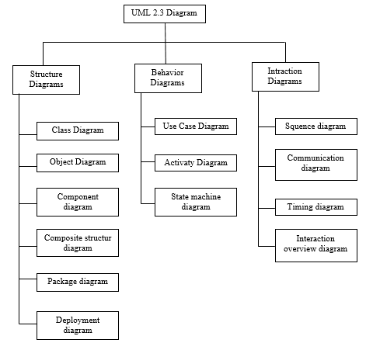
Pada UML terdiri dari 13 macam diagram yang dikelompokan pada 3 kategori. Pembagian kategori dan macam-macam diagram tersebut dapat dilihat pada gambar di bawah ini.(Rosa A. S, M.Shalahiddin. 2019:133)
Gambar 2.1 Diagram UML

- Use Case Diagram
“Usecase diagram merupakan pemodelan untuk melakukan (behavior) sistem informasi yang akan dibuat. Use case mendeskripsikan sebuah interaksi antara satu atau lebih aktor dengan sistem informasi yang akan dibuat secara kasar yang digunakan untuk mengetahui fungsi apa saja yang ada di dalam sebuah sistem informasi dan siaga siapa saja yang berhak menggunakan fungsi-fungsi itu” (Rosa dan Shalahuddin, 2018:155).
Syarat penamaan pada use case adalah nama didefinisikan sesimpel mungkin dan dapat dipahami. Ada dua hal utama pada use case yaitu pendefinisian apa yang disebut aktor dan use case.
- Aktor merupakan orang, proses, atau sistem lain yang berinteraksi dengan sistem informasi yang akan dibuat diluar sistem informasi yang akan dibuat itu sendiri, jadi walaupun simbol dari aktor adalah gambar orang, tapi aktor belum tentu merupakan orang.
- Usec case merupakan fungsionalitas yang disediakan sistem sebagai unit-unit yang saling bertukar pesan antara unit atau aktor. (Rosa A.S, M.Shalahuddin, 2019:155)

Simbol Simbol yang digunakan pada use case diagram bisa dilihat pada tabel 1.
Table 1.1 Simbol Use Case Diagram
NO | Simbol | Nama | Keterangan
1 | 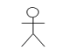 | Actor | Menspesifikasikan himpuan peran yang pengguna mainkan ketika berinteraksi dengan use case.
2 |  | Use Case | Deskripsi dari urutan aksi-aksi yang ditampilkan sistem yang menghasilkan suatu hasil yang terukur bagi suatu actor
3 |  | Association | Apa yang menghubungkan antara objek satu dengan objek lainnya.
4 | 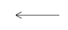 | Extend | Menspesifikasikan bahwa use case target memperluas perilaku dari use case sumber pada suatu titik yang diberikan
5 | 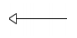 | Generalization | Hubungan dimana objek anak (descendent) berbagi perilaku dan struktur data dari objek yang ada di atasnya objek induk (ancestor).
6 | 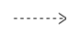 | Include | Menspesifikasikan bahwa use case sumber secara eksplisit.

- Activity Diagram
“Activity Diagram menggambarkan workflow atau aktivitas dari sebuah sistem atau proses bisnis atau menu yang ada pada perangkat lunak yang perlu diperhatikan disini adalah bahwa diagram aktivitas menggambarkan aktivitas sistem bukan apa yang dilakukan aktor jadi aktivitas yang dapat dilakukan oleh sistem” (Rosa dan Shalahuddin, 2018:161).
Simbol Simbol yang digunakan pada Activty diagram bisa dilihat pada tabel

Table 1.2 Simbol Activity Diagram
NO | Simbol | Nama | Keterangan
1 |  | Status Awal | Aktivitas yang dilakukan sistem,aktivitas biasanya diawali dengan kata kerja
2 |  | Aktivitas | Deskripsi dari urutan aksi-aksi yang ditampilkan sistem yang menghasilkan suatu hasil yang terukur bagi suatu actor
3 |  | Percabangan | Asosiasi percabangan dimana jika ada pilihan aktivitas lebih dari satu
4 |  | Penggabungan | Asosiasi penggabungan dimana lebih dari satu aktivitas digabungkan menjadi satu
5 |  | Status Akhir | Status akhir yang dilakukan sistem, sebuah diagram aktivitas memiliki sebuah status akhir

- Sequence Diagram
“Sequence Diagram menggambarkan kelakuan objek pada use case dengan mendeskripsikan waktu hidup objek dan message yang dikirimkan dan diterima antar objek. Oleh karena itu untuk menggambar diagram sekuen maka harus diketahui objek-objek yang terlibat dalam sebuah use case beserta metode-metode yang dimiliki kelas yang diinstansiasi menjadi objek itu. membuat diagram sekuen juga dibutuhkan untuk melihat skenario yang ada pada use case” (Rosa dan Shalahuddin, 2018:165)
- Class diagram
Dia gram kelas atau class diagram merupakan struktur sistem dari segi pendefinisian kelas-kelas yang akan dibuat untuk membangun sistem. Kelas memiliki apa yang disebut atribut dan metode atau operasi.
- Atribut merupakan variabel-variabel yang dimiliki oleh suatu kelas.
- Operasi atau metode adalah fungsi-fungsi dimiliki oleh suatu kelas.
Diagram kelas dibuat agar pembuat atau programmer membuat kelas-kelas sesuai rancangan didalam diagram kelas agar antara dokumentasi perancangan dan peragkat lunak sinkron. Banyak berbagai kasus, perancangan kelas yang dibuat tidak sesuai dengan kelas-kelas yag dibuat pada perngkat lunak, sehingga tidaklah ada gunanya lagi sebuah perancangan karena apa yang dirancang dan hasil jadinya tidak sesuai. (Rosa A.S, M. Shalahuddin. (2019):141)

BAB III

METODOLOGI PENELITIAN

  - Kerangka Pikir

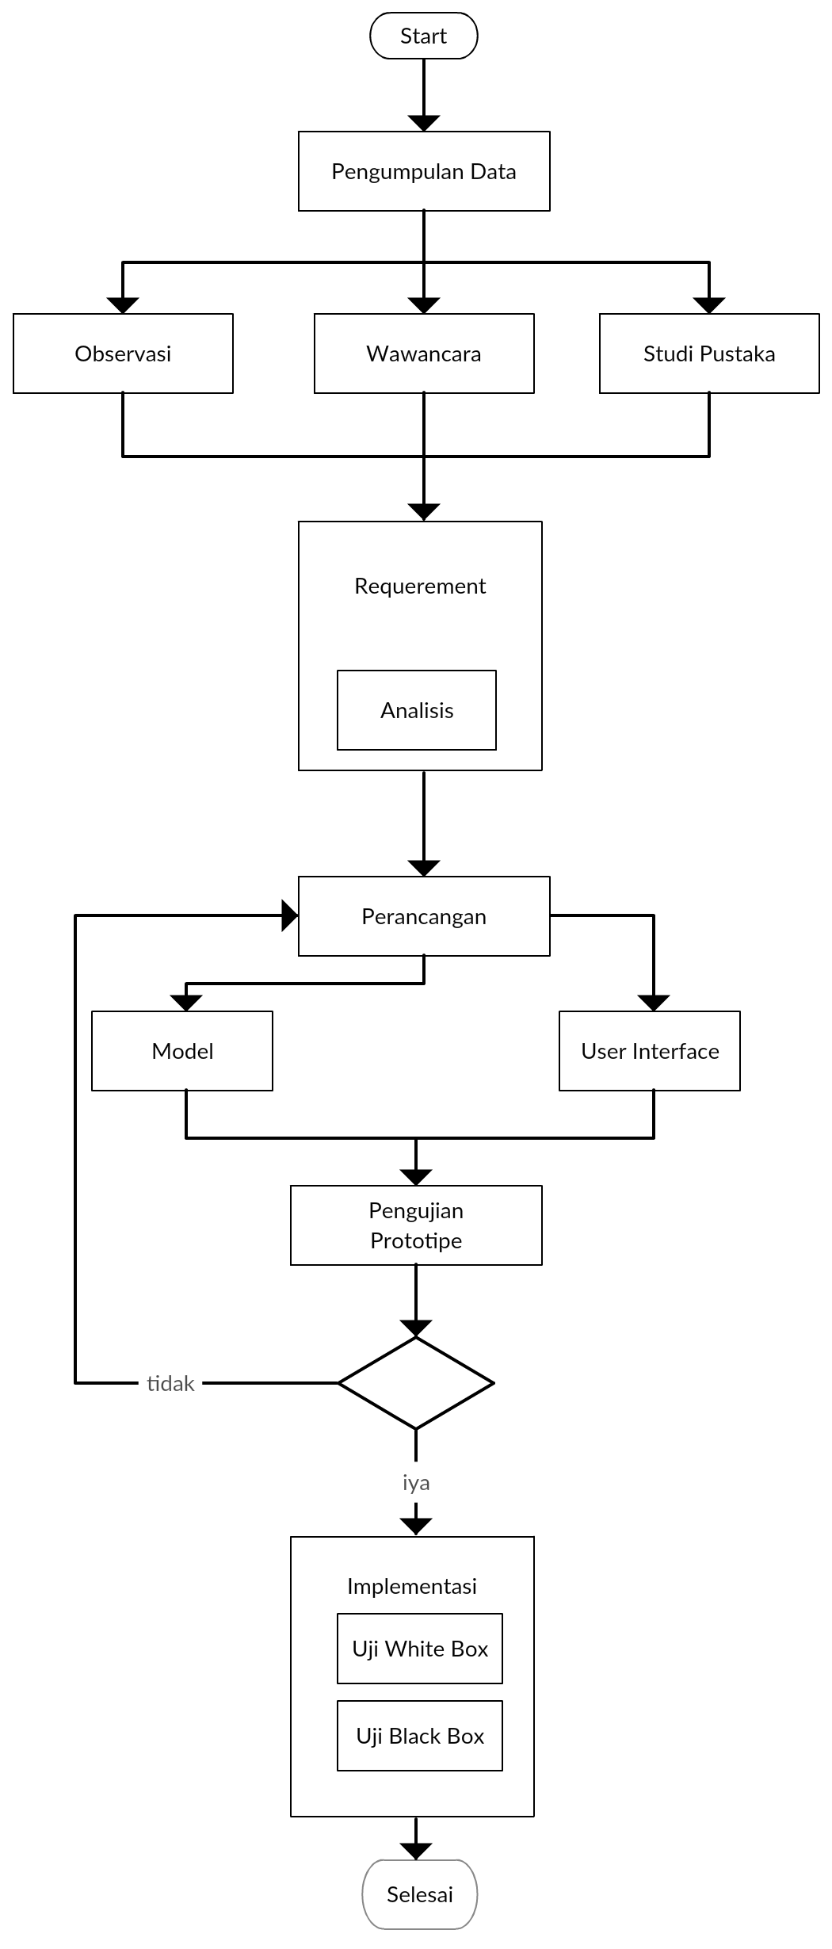
Gambar 3.1 Kerangka Pikir

Gambar 3.0-1 Kerangka Pikir
  - Deskripsi
    - Pengumpulan Data
- Observasi
Observasi adalah aktivitas terhadap suatu proses atau objek dengan maksud merasakan dan kemudian memahami pengetahuan dari sebuah penomena berdasarkan pengetahuan dan gagasan yang sudah diketahui sebelumnya, untuk mendapatkan informasi-informasi yang dibutuhkan untuk melanjutkan suatu penelitian.
Pada tahap ini observasi ialah mengamati secara langsung proses penjualan barang di penggilingan padi simanungal. Setelah mengamati hasil dari pengamatan penjualan barang di penggilingan padi simanunggal, proses pembelian barang oleh konsumen masih dilakukan secara konvensional.

- Wawancara
Pada tahap ini wawancara dilakukan langsung kepada pemilik penggilingan padai simanunggal yaitu bapak Nandang dan menghasilkan beebrapa poin permasalahan dianataranya :
- Konsumen harus datang langsung ke tempat penggilingan untuk membeli barang. Cara tersebut tentunya tidak efektif sehingga konsumen yang jauh dari lokasi harus datang ketempat penggilingan.
- Pembuatan laporan masih ditulis dibuku, sementara dengan menggunakan aplikasi, setiap data penjualan barang di rekap secra otomatis setiap penjualan.

- Studi Pustaka
Studi Pustaka dilakukan mengamati penelitian sebelumnya seperti jurnal-jurnal dan teori-teori yang terdapat dibuku dan artikel lainya yang digunakan sebagai referensi seperti yang tercantum pada BAB 2.

    - Perancangan
Perancangan ialah membangun sebuah rancangan dari sistem aplikasi yang akan dibuat menggunakan metode waterfall. Metode waterfall adalah metode pembuatan perangkat lunak yang dilakukan secara berurut dimulai dari analisis, desain, pengkodean, pengujian dan tahap pendukung.
Tahapan dari metode waterfall adalah:
- Analisis Kebutuhan Perangkat Lunak
Proses pengumpulan kebutuhan dilakukan secara intensif untuk menspesifikasikan kebutuhan perangkat lunak agar dapat dipahami perangkat lunak seperti apa yang dibutuhkan oleh user. Spesifikasi Kebutuhan perangkat lunak pada tahap ini perlu untuk di dokumentasikan.

- Desain
Desain perangkat lunak adalah proses multi langkah yang fokus pada desain pembuatan program perangkat lunak termasuk struktur data, arsitektur perangkat lunak, representasi antar muka, dan prosedur pengodean. Tahap ini mentranlasi kebutuhan perangkat lunak dari tahap analisis kebutuhan ke representasi agar dapat di implementasikan menjadi program pada tahap selanjutnya. Desain perangkat lunak yang dapat dihasilkan pada tahap ini juga perlu didokumentasikan.

- Pembuatan Kode Program
Desain harus ditranslasikan ke dalam program perangkat lunak. Hasil dari tahap ini adalah program komputer sesuai dengan desain yang telah dibuat pada tahap desain.
- Pengujian
Pengujian fokus pada perangkat lunak secara dari segi lojik dan fungsional dan memastikan bahwa semua bagian sudah diuji. Hal ini dilakukan untuk meminimalisir kesalahan (error) dan memastikan keluaran yang dihasilkan sesuai dengan yang diinginkan.

- Pendukung (support) atau Pemeliharaan (Maintenance)
Tidak menutup kemungkinan sebuah perangkat lunak mengalami perubahan ketika sudah dikirimkan ke user. perubahan bisa terjadi karna adanya kesalahan yang muncul dan tidak terdeteksi saat pengujian atau perangkat lunakharus beradaptasi dengan lingkungan baru

    - Implementasi
Pada tahap ini penulis mulai melakukan implementasi dari hasil yang didapat pada tahap sebelumnya berupa rancangan dan desain menjadi sebuah aplikasi.

    - Pembuatan Laporan
Pada tahap terakhir adalah pembuatan laporan sebagai salah satu syarat kelulusan di Fakultas Teknologi Informasi Universitas Bale Bandung yang terdiri dari 6 bab dengan sistem matika penulisan seperti yang tertera pada BAB I.

BAB IV
ANALISIS DAN PERANCANGAN

Analisis
Analisis dilakukan sebagai langkah awal peniliti untuk mengetahui kebutuhan-kebutuhan yang diperlukan pengguna. Dalam analisis ini penyusun mempunyai instrumen penelitian dan melakukan beberapa tahapan yaitu, analisis sistem, analisis kebutuhan, user interface, fitur-fitur dan hasil analisis.

4.1.1. Instrumen Penelitian
Instrumen penelitian pada penelitian ini terdiri dari perangkat lunak, perangkat keras dan observasi pada studi pustaka.
- Perangkat Lunak
Penyusun menggunakan beberapa perangkat lunak pada penelitian kali ini, yaitu :
- Menggunakan Microsoft Windows 07 Ultimate 64-bit (6. 1, Build 7601)
- Menggunakan XAMPP sebagai web server yang berdiri sendiri (localhost)
- Google Chrome untuk melihat hasil compile pembuatan web
- Perangkat Keras
Penyusun menggunakan perangkat keras dengan spesifikasi berikut :
Table 4.3 Instrumen Penelitian Perangkat Keras
Perangkat Keras Laptop
Tipe Laptop | Lenovo Ideapad 100
Prosesor | Intel Core i3-5005U 2 GHz
RAM | 4GB
HDD | 500GB

- Server
Penyusun menggunakan server hosting pada penelitian kali ini, dengan spesifikasi berikut :
Table 4.2 Server Hosting
Server Hosting
Core | 1
RAM | 768 MB
SSD | 2 GB
OS | Linux
Apache Version | 2.4.43
PHP Version | 7.3.17

- Observasi
Observasi yang dilakukan oleh penyusun dalam penelitian ini yaitu mengamati secara langsung proses penjualan barang di penggilingan padi simanungal. Setelah mengamati hasil dari pengamatan penjualan barang di penggilingan padi simanunggal, proses pembelian barang oleh konsumen masih dilakukan secara konvensional.

4.1.2. Analisis Masalah
Sistem yang sedang berjalan saat ini di Pengilingan Padi Simanunggal masih manual yaitu data-data masih ditulis di dalam buku dan dalam segi penjualan juga pembeli harus datang langsung ke tempat Penggilingan untuk memesan beras yang akan dibeli.

4.1.3. Analisis Sistem
Dengan analisis masalah yang sudah dijelaskan penulis akan membuat aplikasi penjualan barang menggunakan php dan mysql di Penggilingan Padi Simanunggal. Dengan adanya aplikasi yang akan dibuat oleh penulis rekap laporan yang tadinya manual menjadi komputerasisai sehingga laporan lebih efisien dan bisa di cetak dan untuk pembeli tidak harus datang ke tempat untuk membeli barang karena bisa memesan di dalam aplikasi.
Dari permasalahan diatas penulis melakukan analisis sistem untuk membantu dan memudahkan admin dalam hal penjualan. Di butuhkan kebutuhan sistem yang meliputi;
- Input
User membuka aplikasi, selanjutnya user memasukan user name serta password dan setelah itu user melakukan pemilihan barang atau beras sesuai kebutuhan user.

- Proses
User menunggu verifikasi admin sebelum melakukan pembayaran lebih lanjut setelah memilih barang.

- Output
Menampilkan hasil data barang yang telah dipilih user serta menampilkan total harga dan bukti pembayaran.

4.1.4 Analisis Kebutuhan
Pada tahap ini yaitu menyiapkan kebutuhan-kebutuhan dari semua elemen sistem perangkat lunak yang akan di bangun. Pada tahap ini dibentuk kebutuhan perangkat lunak dan fungsi perangkat lunak yang dibutuhkan.
- Kebutuhan Software
Berikut software yang digunakan dalam pembuatan aplikasi, antara lain :
- XAMPP digunakan sebagai web server yang berdiri sendiri (localhost)
- Framework Bootstrap digunakan untuk mempercepat dan mempermudah pembuatan tampilan website agar bisa di buka secara responsive sehingga dapat mendukung untuk segala jenis resolusi, baik itu tablet, smartphone ataupun juga PC dan laptop.
- AJAX digunakan untuk memanggil kode pada server melalui URL dan menerima data pada server tanpa reload halaman website
- Kebutuhan Antar Muka
Kebutuhan antar muka pada pembuatan aplikasi ini sebagai berikut:
- Aplikasi harus mampu menampilkan sebuah input data penjualan barang pada proses penjulan.
- Aplikasi harus mampu menampilkan hasil dari sebuah data yang tepat berdasarkan tanggal.
- Aplikasi harus mampu menampilkan data penjualan beras yang telah dicantumkan
- Aplikasi dapat menyimpan history pencarian
- Aplikasi dapat menampilkan detail produk beras

- Kebutuhan Data
Data yang diolah pada aplikasi ini antara lain :
- Data detail penjualan beras
- Data histori penjualan
- Kebutuhan Fungsional
Penjelasan secara rinci dari setiap fungsi pada aplikasi. Fungsi-fungsi yang dimiliki aplikasi adalah:
- Saat user memilih barang yang akan di beli, selanjutnya user mengisi biodata pengiriman secara lengkap, selanjutnya admin langsung bias mengkonfirmasi laporan yang masuk dari user.
- Jika barang yang sudah di pilih maka lanjut dengan pengisian biodata
- Ketika user sudah mencoba memilih beberapa barang, user bisa klik tombol selanjutnya untuk pengisian biodata dan melakukan pembayaran.

4.1.5. Hasil Analisis
Hasil analisis yang didapat dalam penelitian ini yaitu penjualan barang yang dapat diakses secara online berbeda dengan sebelumnya sebelum adanya aplikasi ini yaitu sangat konvensional. Pada aplikasi penjualan barang ini pembeli dapat memilih dan memesan berbagai beras yang telah dicantumkan didalam aplikasi. Dengan adanya aplikasi ini juga penjual atau admin bisa mencetak data beras yang sudah terjual dalam bentuk PDF dan pengiriman barang secara online.

4.2 Perancangan
Sebelum masuk dalam pembuatan aplikasi dibutuhkan perancangan yaitu merancang software dalam bentuk UML yang terdiri dari use case, activity diagram, dan class diagram serta desain keseluruhan aplikasi .
- Use Case Diagram
Usecase diagram menggambarkan sebuah interaksi antara satu atau lebih aktor dengan sistem yang akan dibuat untuk mengetahui fungsi apa saja yang ada didalam sistem dan siapa yang menggunakan fungsi tersebut. Berikut adalah usecase pada aplikasi pengumpulan persyaratan skrispsi
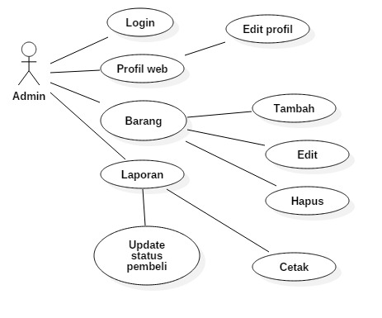
  - Use Case Diagram Admin

Gambar 4.1 Use Case Diagram

Gambar di atas adalah gambaran sistem yang digambarkan pada usecase diagram yang akan dibuat, pada gambar diatas kita bisa lihat bahawa admin hanya dapat mengakses beberapa menu aplikasi yang akan dirancang.

- Skenario Use Case
Skenario Use Case ini dibuat untuk menunjukan scenario utama dari use case yang telah dibuat pada use case diagram. Pada skenario use case dijelaskan bagaimana urutan fungsionalitas berlangsung dari kondisi awal sampai kondisi akhir yang menunjukan hasil akhir dari setiap use case.
Berikut adalah deskripsi pendefinisian membangun aplikasi penjualan barang menggunakan PHP dan MYSQL di Penggilingan Padi Simanunggal:

Tabel 4.3 Use Case Admin
No | Use Case | Deskripsi
1 | Login/Logout | Merupakan proses untuk melakukan login (masuk) dan logout (keluar)
2 | Profil | Merupakan proses edit profil yang bisa dilakukan oleh admin
3 | Barang | Merupakan proses tambah barang, edit dan hapus.
4 | Laporan | Merupakan proses pelaporan yang akan di lakukan oleh admin dengan mencetak hasil pelaporan.
5 | Update Status Pembelian | Merupakan proses update status yang dilakukan oleh admin

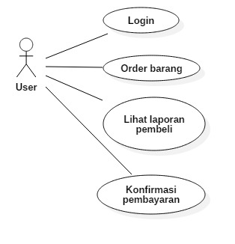
  - UseCase User
Gambar 4.2 Use Case User
Gambar di atas adalah gambaran sistem yang digambarkan pada usecase diagram user yang akan dibuat, pada gambar diatas kita bisa lihat bahawa user hanya dapat mengakses beberapa menu aplikasi yang akan dirancang.

- Skenario Use Case User
Skenario uses case User ini dibuat untuk menunjukan scenario utama dari use case User yang telah dibuat pada use case User diagram. Pada skenario use case User dijelaskan bagaimana urutan fungsionalitas berlangsung dari kondisi awal sampai kondisi akhir yang menunjukan hasil akhir dari setiap use case User.

Tabel 4.4 Use Case Admin
No | Use Case | Deskripsi
1 | Login/Logout | Merupakan proses untuk melakukan login (masuk) dan logout (keluar)
2 | Order Barang | Merupakan proses pemilihan barang yang akan dibeli di dalam aplikasi yang sudah di sajikan oleh admin
3 | Lihst Laporan Pembeli | Merupakan proses melihat laporan barang yang telah di lakukan perifikasi oleh admin
4 | Komfirmasi pembayaran | Merupakan proses pembayaran setelah admin melakukan verifikasi pesanan.

- Activiti Diagram
Activity Diagram menggambarkan urutan aktifitas proses pada sebuah sistem. Berikut adalah activity diagram admin dan user pada Aplikasi penjualan barang menggunakan PHP dan MYSQL di pengilingan padi simanunggal:
- Diagram Activity Admin
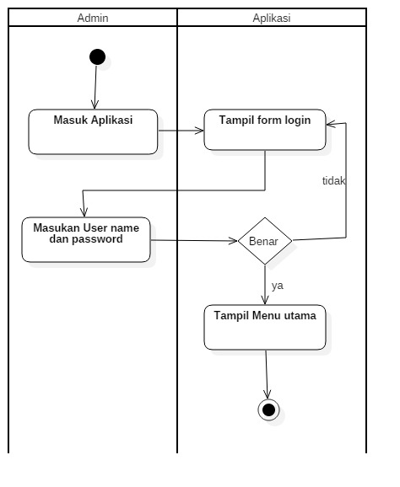
- Diagram Activity login Admin

Gambar 4.3 Activity Login Admin

Gambar login diatas yang dimodelkan dengan diagram activity, diagram login yaitu diagram yang bisa dilakukan admin jika ingin melakukan login dan masuk ke menu utama aplikasi.

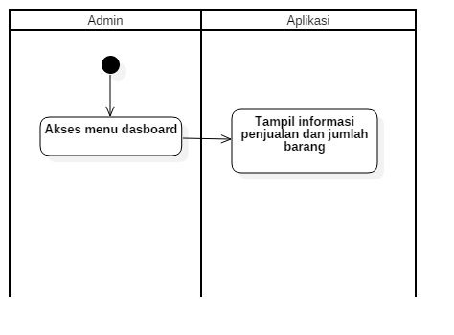
- Activity Dasboard
Gambar 4.4 Activity Dasboard

Gambar Dasboard diatas yang di modelkan dengan diagram activity, diagram Dasboard yaitu diagram yang menampilkan tampilan utama sistem setelah melakukan login.

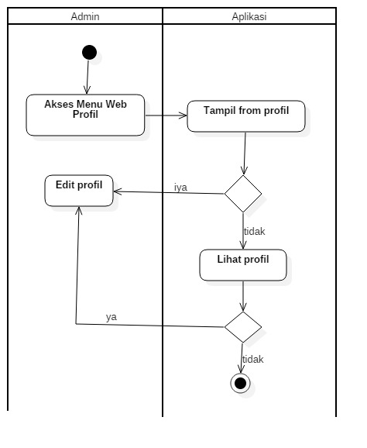
- Activity WEB Profil
Gambar 4.5 Activity WEB Profil
Gambar web profil diatas yang dimodelkan dengan diagram activity, diagram profil yaitu diagram yang bisa dilakukan admin yang dapat dilakukan jika ingin melakukan edit profil dan dapat melihat profil yang telah di edit.
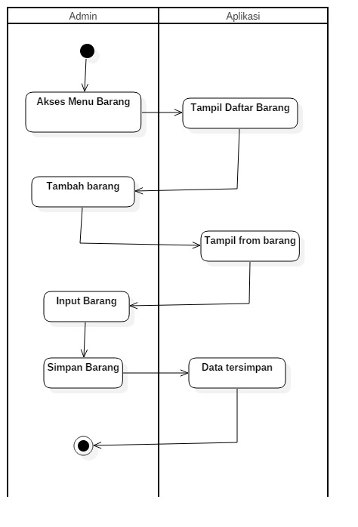
- Activity Tambah Barang
Gambar 4.6 Gambar Activity Tambah Barang

Gambar Tambah Barang diatas yang dimodelkan dengan diagram activity, diagram tambah barang yaitu diagram yang bisa dilakukan admin jika ingin melakukan penambahan barang.
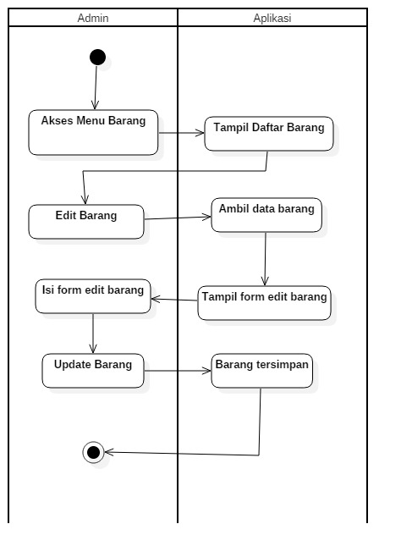
- Activity Edit Barang
Gambar 4.7 Activity Edit Barang
Gambar Edit Barang diatas yang dimodelkan dengan diagram activity, diagram edit barang yaitu diagram yang bisa dilakukan admin jika ingin melakukan pengeditan jika ada barang yang salah dalam penambahan barang maka admin dapat menggunakan menu edit barang..
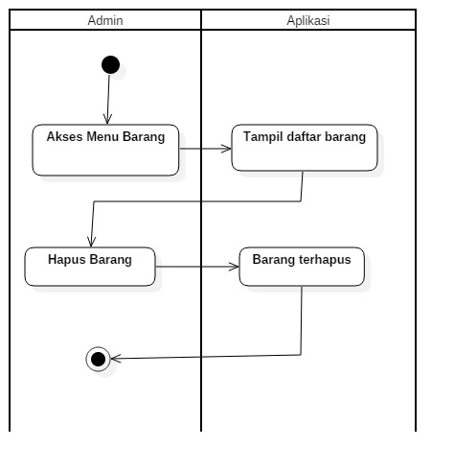
- Activity Hapus Barang
Gambar 4.8 Hapus Barang
Gambar hapus barang di atas yang di modelkan dengan diagram activity diagram, hapus barang yaitu diagram yang dapat di lakukan admin jika inggin melakukan hapus barang dari barang yang telah di tambahkan atau jika barang telah habis dalam stok.

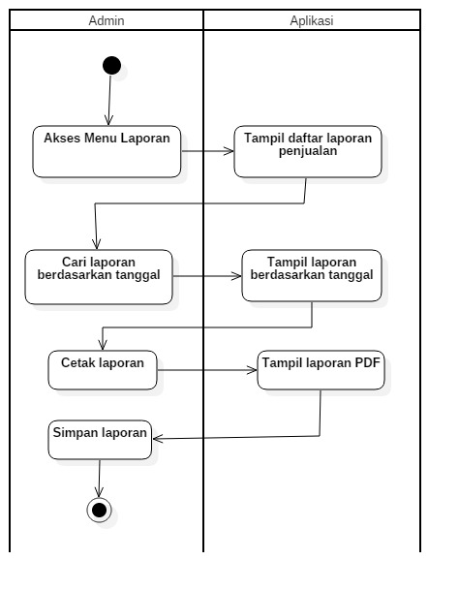
- Activity Diagram Menu Laporan
Gambar 4.9 Menu Laporan
Gambar menu laporan di atas yang di modelkan dengan diagram activity diagram, menu laporan yaitu diagram yang dapat di lakukan admin jikai ingin melakukancetak laporan penjualan dengan memilih menu laporan lalu akan muncul tampilan daftar laporan dan memilih pencarian laporan berdasarkan tanggal.
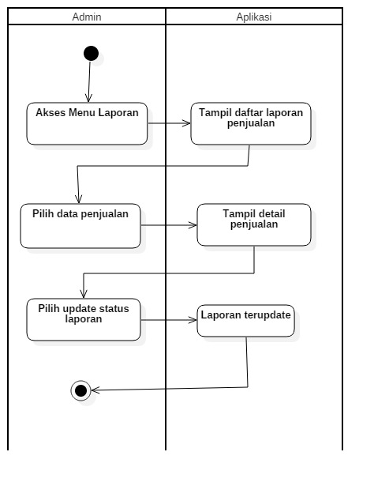
- Activity Diagram Laporan
Gambar 4.10 Activity Laporan
Gambar laporan di atas yang di modelkan dengan diagram activity diagram, laporan yaitu diagram yang dapat di lakukan admin jika ingin melakukan laporan terupdate dengan melakukan pilih penjualan dan memilih update status laporan.

- Diagram Activity user
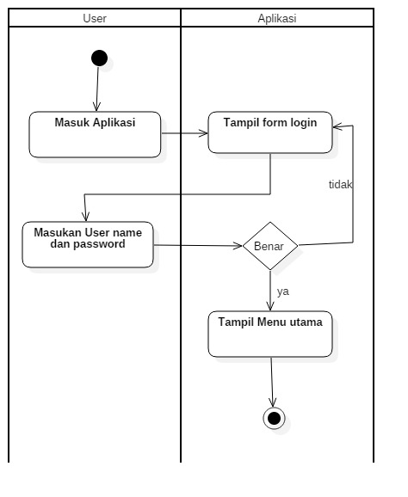
- Activity login user
Gambar 4.11 Diagram Activity Login

Gambar login diatas adalah tampilan sistem yang digambarkan dengan diagram activity, login yaitu diagram yang dapat di lakukan user saat ingin masuk ke menu utama WEB.

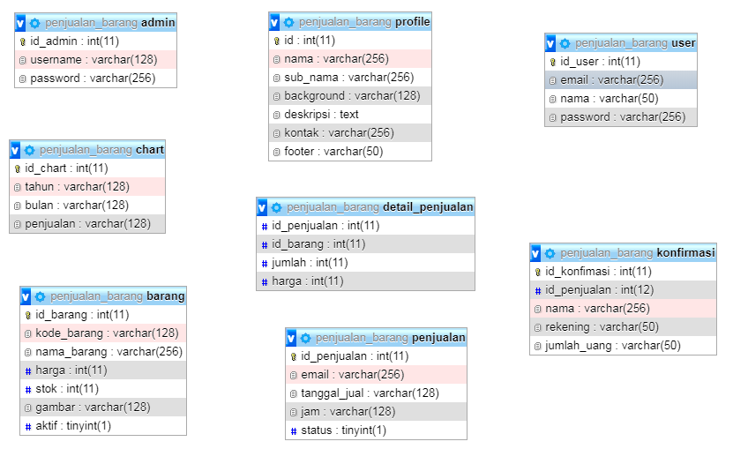
Class Diagram
Gambar 4.12 Class Diagram

              - Tabel Admin
Tabel 4.5 Tabel Admin
Name field | Type | Lenght | Keterangan
Id | Int | 11 | Primary Key. Auto Increment
Username | Varchar | 128 | Menampung username
Password | Varchar | 256 | Menampung password
\

              - Tabel Profil
Tabel 4.6 Tabel Profil
Name Field | Type | Lenght | Keterangan
Id | Int | 11 | Primary Key. Auto Increment
Nama | Varchar | 256 | Menampung nama
Sub_nama | Varchar | 256 | Menampung sub nama
Backround | Varchar | 128 | Menampung tampilan
Deskripsi | Text |  | Menampung text
Kontak | Varchar | 256 | Menampung kontak
Footer | Varchar | 50 | Menampung footer

              - Tabel User
Tabel 4.7 Tabel User
Name Field | Type | Lenght | Keterangan
Id_User | Int | 11 | Primary Key. Auto Increment
Email | Varchar | 256 | Menampung email user
Nama | Varchar | 50 | Menampung nama
Password | Varchar | 156 | Menampung Password

              - Tabel Chart
Tabel 4.8 Tabel Chart
Name Field | Type | Lenght | Keterangan
Id_chart | Int | 11 | Primary Key. Auto Increment
Bulan | Varchar | 128 | Manmpung bulan
Tahun | Varchar | 128 | Menampung tahun
Penjualan | Varchar | 128 | Menampung penjualan

              - Tabel Detail_penjualan
Tabel 4.9 Tabel Detail_Penjualan
Name Field | Type | Lenght | Keterangan
Id_penjualan | Int | 11 | Primary Key. Auto Increment
Id_barang | Int | 11 | Menampung barang
Jumlah | Int | 11 | Menampung jumlah
Harga | Int | 11 | Menampung harga

              - Tabel Barang
Tabel 4.10 Tabel Barang
Name Field | Type | Lenght | Keterangan
Id_Barang | Int | 11 | Primary Key. Auto Increment
Kode_barang | Varchar | 126 | Menampung kode barang
Nama_barang | Varchar | 256 | Menampung Nama barang
Harga | Int | 11 | Menampung harga
Stok | Int | 11 | Menampung Stok
Gambar | Varchar | 128 | Menampung gambar
Aktif | Tinyint | 1 | Menampung aktif

              - Tabel Penjualan
Tabel 4.11 Penjualan
Name Field | Type | Lenght | Keterangan
Id_penjualan | Int | 11 | Primary Key. Auto Increment
Email | Varchar | 256 | Menampung email
Tanggal_jual | Varchar | 128 | Menampung Tanggal Jual
Jam | Varchar | 128 | Menampung jam
Status | Tinyint | 1 | Menampung Status

              - Tabel Konfirmasi
Tabel 4.12 Konfirmasi
Name Field | Type | Lenght | Keterangan
Id_konfirmasi | Int | 11 | Primary Key. Auto Increment
Id_penjualan | Int | 12 | Menampung id penjualan
Nama | Varchar | 256 | Menampung nama
Rekening | Varchar | 50 | Menampung rekening
Jumlah_uang | Varchar | 50 | Menampung jumlah uang

Desain
Desaign tampilan aplikasi berbasis web merupakan sebuah rancangan awal dari membuat tampilan halaman aplikasinya. Untuk membuat sebuah aplikasi yang menarik dan mudah saat digunakan maka diperlukan perancangan tampilan yang bagus dan menarik serta mudah bagi orang lain yang mengoprasikannya.
Sehingga penulis berusaha membuat tampilan yang bagus dan mendesaign rancangan dengan mockup halaman aplikasi berbasis webagar mudah saat membuat tampilan websitenya. Dengan membuat mockup tampilan halaman aplikasinya dapat mempermudah saat membangun aplikasinya seperti menentukan fitur apa saja yang akan di sediakan di dalam halaman pada aplikasinya.
Hal ini lah yang menujukan mockup termasuk salah satu hal yang perlu dipertimbangkan sejak awal sebelum memulai tahapan membangun aplikasi, Mockup juga bia di artikan sebagai prototipe suatu halaman website atau gambar model yang dibuat secara menyeluruh dan mendetail.
Untuk perancangan desain antar muka dari Aplikasi Penjualan Barang Menggunakan PHP Dan MySQL Di Penggilingan Padi Simanunggal ini dibuat dalam bentuk mockup dengan menggunakan aplikasi balasmiq mockup hal ini bertujuan untuk memudahkan dalam pembuatan tampilan user interface di aplikasi yang akan di bangun.

- MockUp Admin
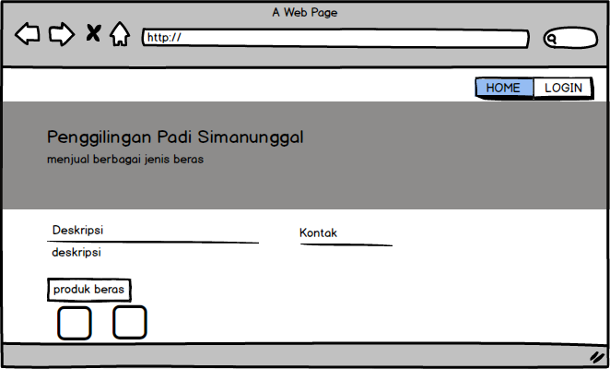
              - User Interface Tampilan utama
Gambar 4.13 MockUp Halaman Utama

Gambar di atas adalah gambar menu tampilan utama sebagai tampilan deskripsi produk beras. Yang mengacu pada rancangan diagram activity yang telah di rancang pada bagian sebelumnya.

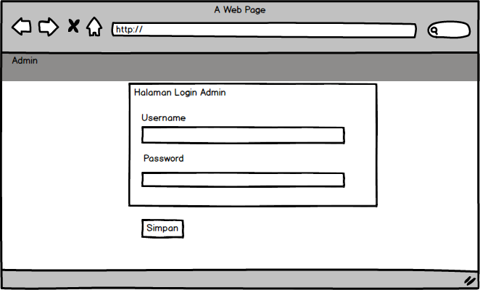
              - User Interface Login Admin
Gambar 4.14 MockUp Login Admin
Gambar di atas adalah gambar menu login Admin yang akan penulis bangun dengan menggambarkan tampilan login terlebih dahulu sebagai gambaran aplikasi yang akan di bangun dengan menggunaka user Interface. Yang mengacu pada rancangan diagram activity yang telah di rancang pada bagian sebelumnya.
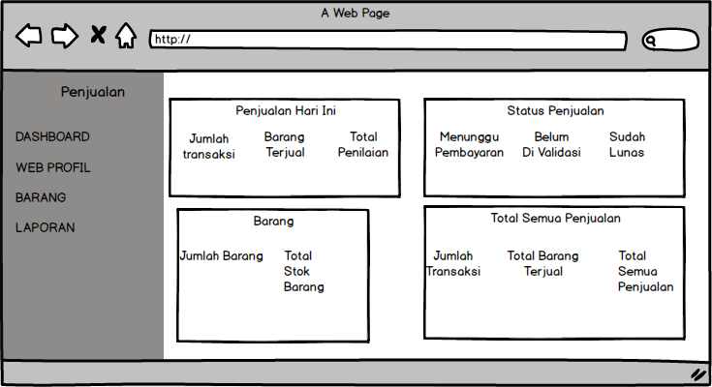
              - User Interface Halaman Utama Admin
Gambar 4.15 MockUp Tampilan Halaman Utama Admin

Gambar di atas adalah gambar tampilan utama admin yang memperlihatkan daftar penjualan, status penjualan, barang, dan total semua penjualan. Yang akan penulis bangun dengan menggambarkan tampilan menu home terlebih dahulu sebagai gambaran aplikasi yang akan di bangun dengan menggunakan MockUp aplikasi, Yang mengacu pada rancangan diagram activity yang telah di rancang pada bagian sebelumnya.

              - User Interface Web Profile
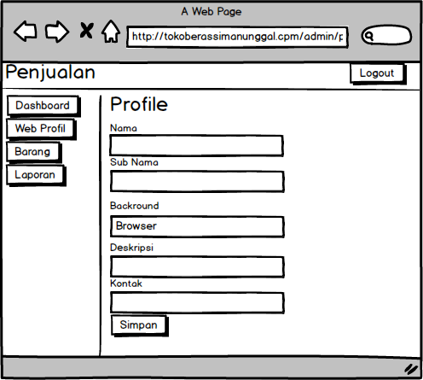

Gambar 4.16 MockUop Menu Web Profil
Gambar di atas adalah gambar tampilan menu web profile admin dalam menu ini admin dapat menginput nama sub nama serta poto untuk mengubah atau menambahkan web priful pada halaman awal ssebelum user login. Yang akan penulis bangun dengan gambaran aplikasi yang akan di bangun dengan menggunakan MockUp aplikasi, Yang mengacu pada rancangan diagram activity yang telah di rancang pada bagian sebelumnya.
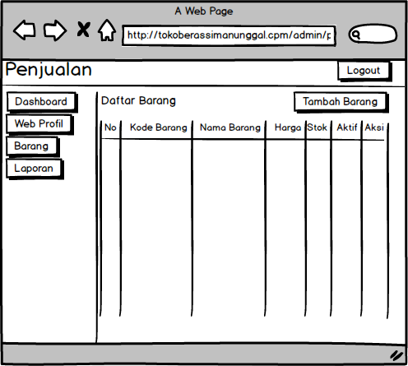
              - User Interface Menu Barang
Gambar 4.17 MockUp Menu Barang
Gambar di atas adalah gambar tampilan menu barang admin yang memperlihatkan daftar barang serta keseluruhan dari barang tersebut mulai dari kode barang, nama barang, harga, stok, aktif dan aksi seperti pada contoh gambar di atas, yang akan penulis bangun dengan menggambarkan aplikasi yang akan di bangun dengan menggunakan MockUp aplikasi, yang mengacu pada rancangan diagram activity yang telah di rancang pada bagian sebelumnya.
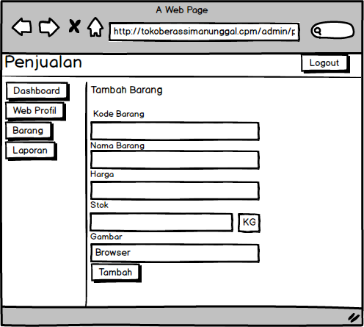
              - User Interface Tambah Barang
Gambar 4.18 MockUp Tambah Barang

Gambar di atas adalah gambar tampilan tambah barang admin masih dalam menu barang di sini admin juga dapat menambahkan barang baru dengan cara admin melakukan pengisisan data terlebih dahulu seperti pada gambar di atas setelah itu admin mengklik tombol tambah maka barang berhasil di tambahkan seperti gambar di atas yang akan penulis bangun dengan menggunakan MockUp aplikasi, yang mengacu pada rancangan diagram activity yang telah di rancang pada bagian sebelumnya.
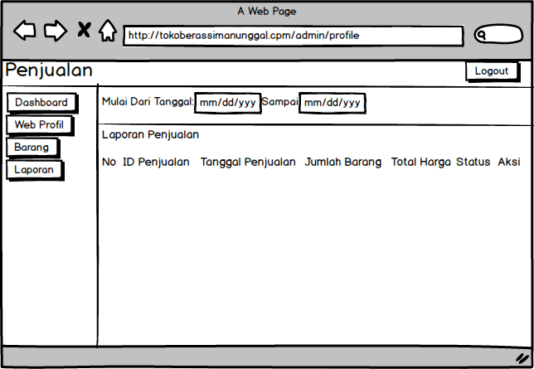
              - User Interface Laporan
Gambar 4.19 MockUp Laporan

Gambar di atas adalah gambar tampilan menu laporan yang dapat admin pergunakan dalam melihat serta mengecek pelaporan hasil penjualan dari bulan ke bulan yang akan penulis bangun denggan menggunakan menggunakan MockUp aplikasi, yang mengacu pada rancangan diagram activity yang telah di rancang pada bagian sebelumnya.
- MockUp Admin
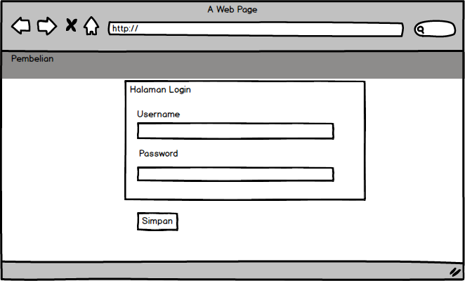
              - User Interface Login User
Gambar 4.20 MockUp Login User

Gambar di atas adalah gambar menu login User yang akan penulis bangun dengan menggambarkan tampilan login terlebih dahulu sebagai gambaran aplikasi yang akan di bangun dengan menggunaka user Interface. Yang mengacu pada rancangan diagram activity yang telah di rancang pada bagian sebelumnya.
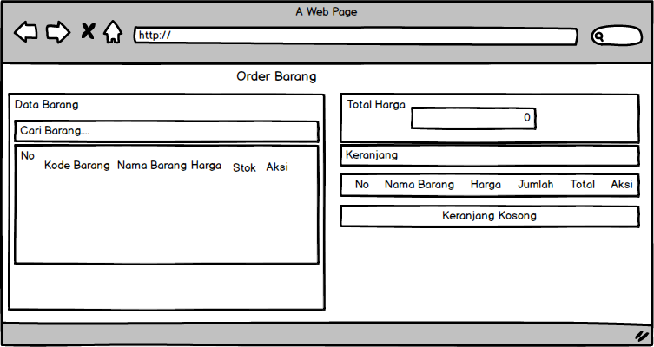
              - User Interface Daftar Barang
Gambar 4.21 MockUp daftar barang

Gambar di atas adalah gambar menu laporan untuk user serta yang dapat user gunakan dalam melihat daftar barang yang di sediakan atau serta di sini user dapat menambahkan barang dengan mengklik tombol tambah serta maka secara otomatis user barang tersebut akan di tambahkan pada keranjang user serta di di sini user dapat melihat daftar barang kode barang dan harga barangnya tersebut.

BAB V

IMPLEMENTASI DAN PENGUJIAN

5.1 Implementasi
Implementasi adalah tahapan penerapan sistem berdasarkan hasil analisis dan perancangan yang dilakukan pada Bab IV. Pada bab V ini merupakan implementasi hasil rancangan menjadi Aplikasi Penjualan Barang Mengunnakan PHP dan MySQL di Penggilingan Padi Simanunggal. Untuk memudahkan admin atau pemilik dalam mengolah data serta memperluas nilai jual beras tersebut.

5.1.1 User Interface
Berikut adalah beberapa gambar hasil dari implmentasi user interface :
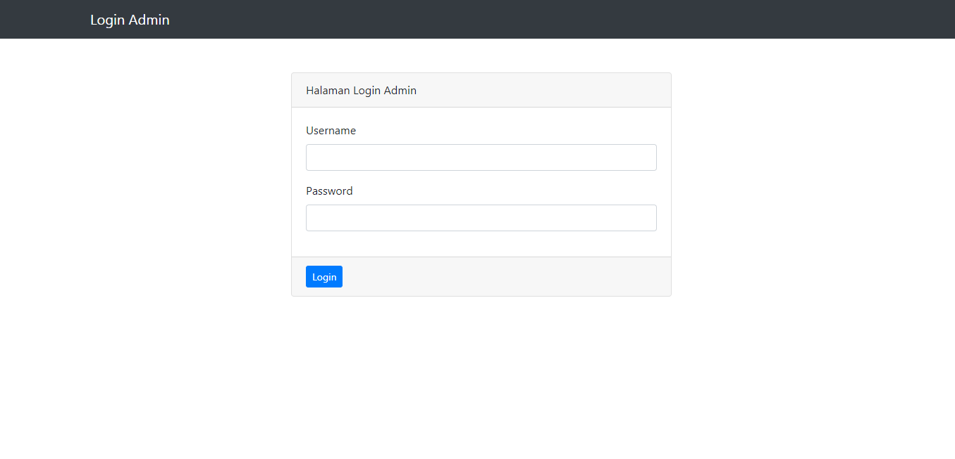
- Tampilan Login Admin
Gambar 5.1 User Interface Login Admin

Pada gambar diatas adalah halaman login Admin. Yang di haruskan Admin melakukan input User name dan Password yang telah di ataur sebelum bisa masuk ke halaman selanjutnya serta di sini admin tidak dapat mengganti password atau pun user name.

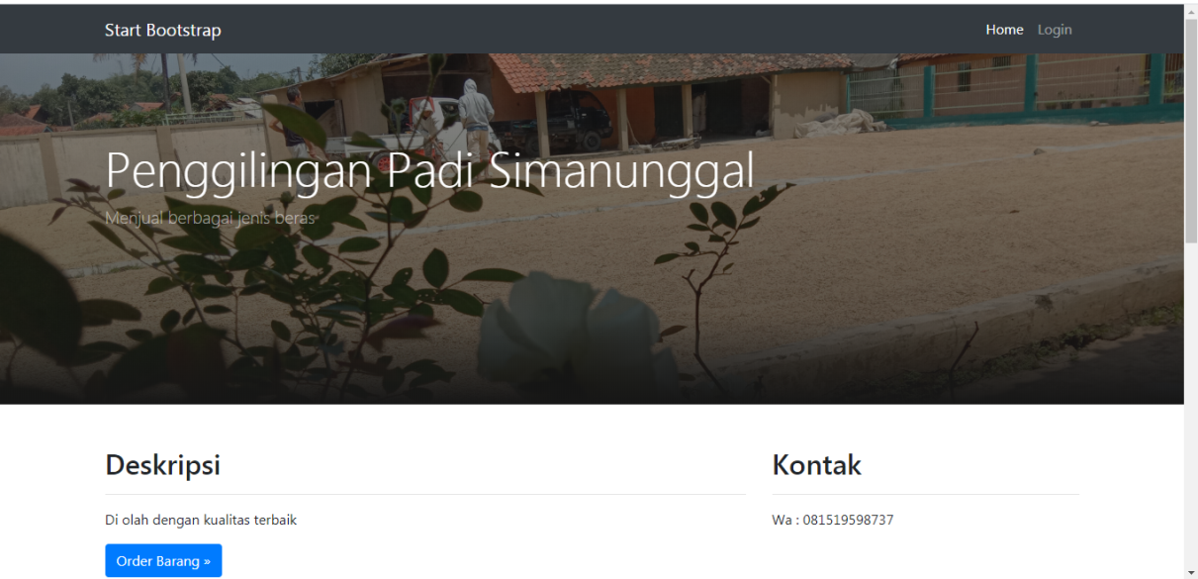
- Tampilan Halaman Utama
Gambar 5.2 User Interface Tampilan Utama

Pada gambar diatas adalah halaman utama yang didalamnya terdiri dari nama perusahaan deskripsi, kontak untuk memesan via wa, deskripsi produk dan contoh gambar beras serta harganya.

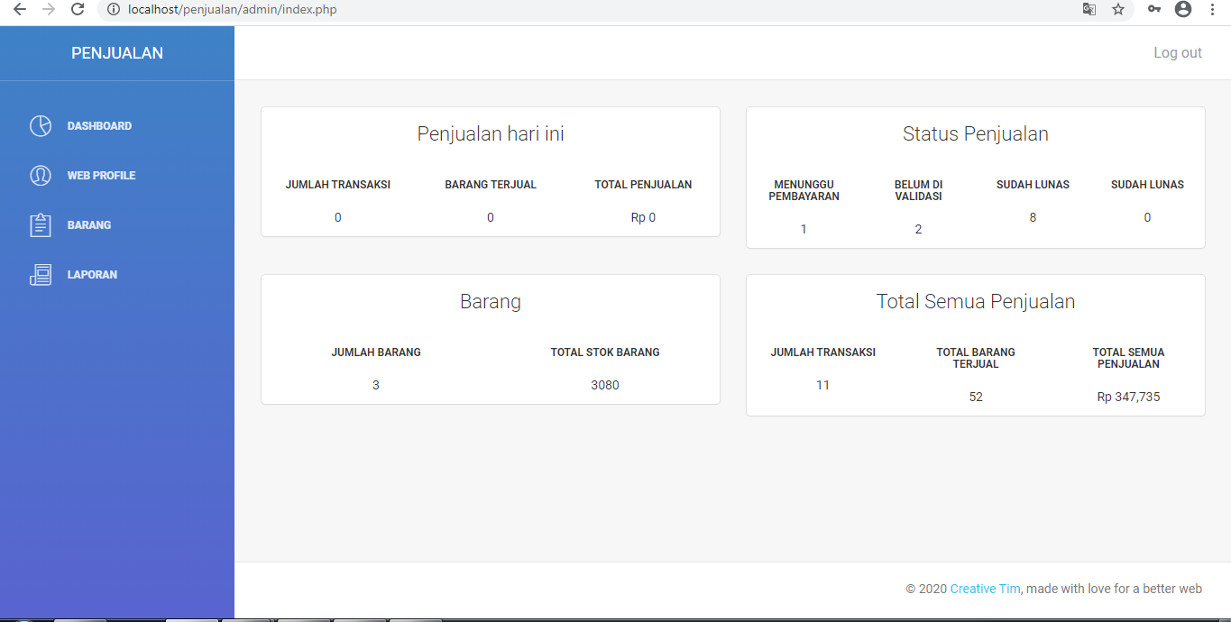
- Tampilan Halaman Utama Admin
Gambar 5.3 User Interface Tampilan Utama Admin

Pada gambar diatas adalah halaman utama pada saat Admin telah melakukan login Admin akan masuk ke halaman seperti gambar di atas serta Admin dapat meng-upload Barang yang tersedia, admin juga dapat melihat informasi data penjualan setiap tanggal yang ingin admin lihat dan dapat dicetak dengan bentuk PDF. Admin juga dapat mengedit web profil dan menghapus barang.
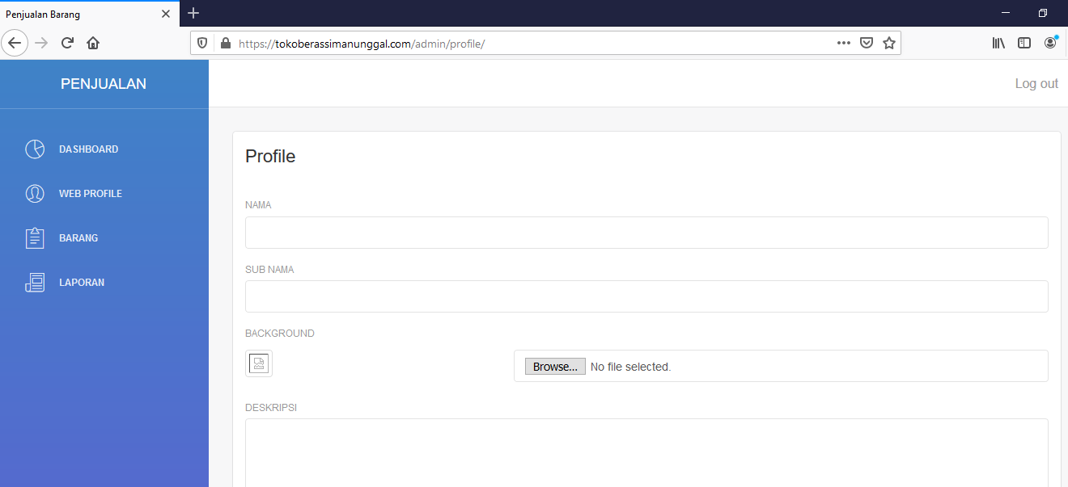
- Tampilan Menu Web Profile
Gambar 5.4 User Interface Tampilan Menu Web Profile
Pada gambar diatas adalah halaman menu web profile yang telah penulis buat sesuai dengan rancangan pada perancangan MockUp aplikasi yang sebelumnya telah penulis buat dalam menu ini admin dapat mengubah tampilan web profile tersebut dengan cara meng input nama barang, deskripsi,gambar barangserta nomber perusahaan panggilingan simanunggal tersebut.

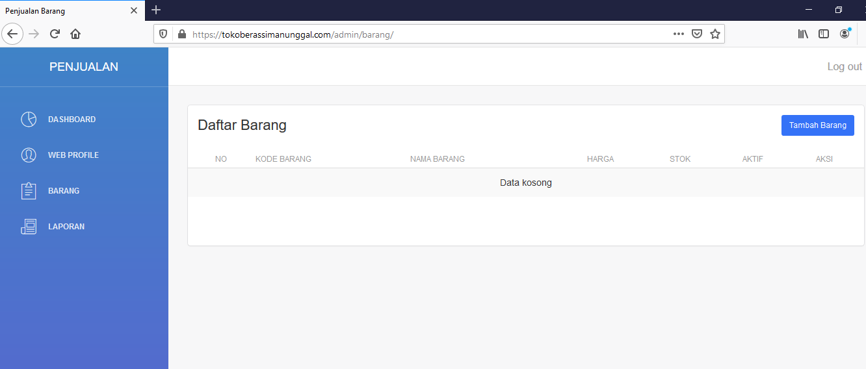
- Tampilan Menu Barang
Gambar 5.5 User Interface Tampilan Menu Barang

Pada gambar diatas adalah halaman menu barang yang di dalamnya berisi semua daftrae barang yang di sediakan atau di pasarkan oleh admin.

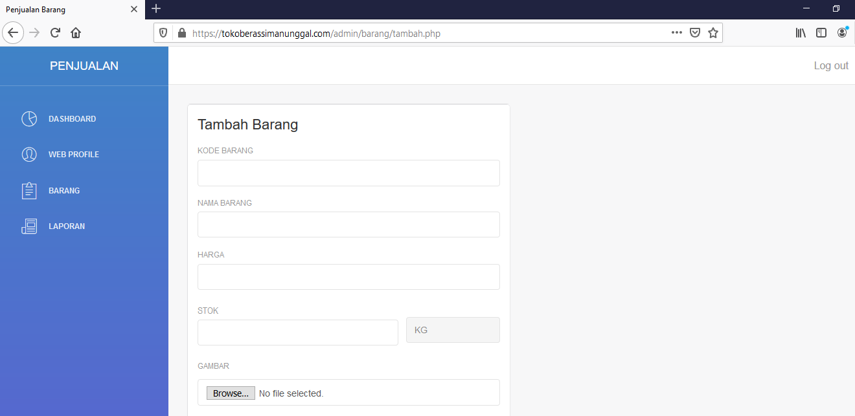
- Tampilan Tambah Barang
Gambar 5.6 User Interface Tambah Barang

Pada gambar diatas adalah halaman menu tambah barang dalam mwnu tambah barang ini admin dapat melihat daftar barang serta menambahkan barang baru untuk admin pasarkan dengan cara mengklik tombol tambah barang lalu admin akan di perintahankan untuk mengisi beberapa poin sesuai nama barang yang akan di pasarkan begituh pula dengan gambar barang tersebut maka setelah semuanya terisi admin mengklik tombol tambah maka secara otomatis barang akan di takmbahkan dalam daftar barang.
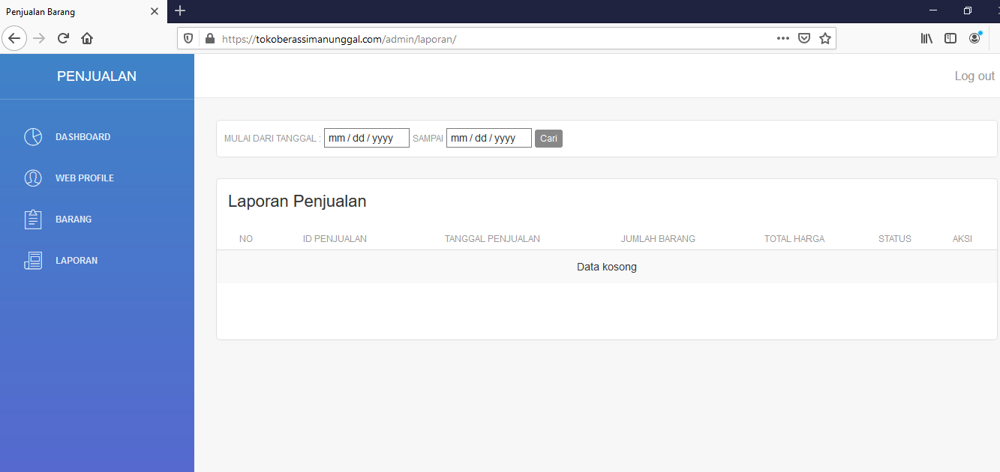
- Tampilan Menu Laporan
Gambar 5.7 User Interface Tampilan Menu Laporan
Pada gambar diatas adalah halaman menu laporan penjualan dalam halaman web ini admin dapat melihat serta mencetak daftar laporan penjualan perbulan atau pun perminggu dengan menuliskan tanggal berapa sampe tanggal berapa admin ingin mencetak daftar laporan penjualan tersebut.

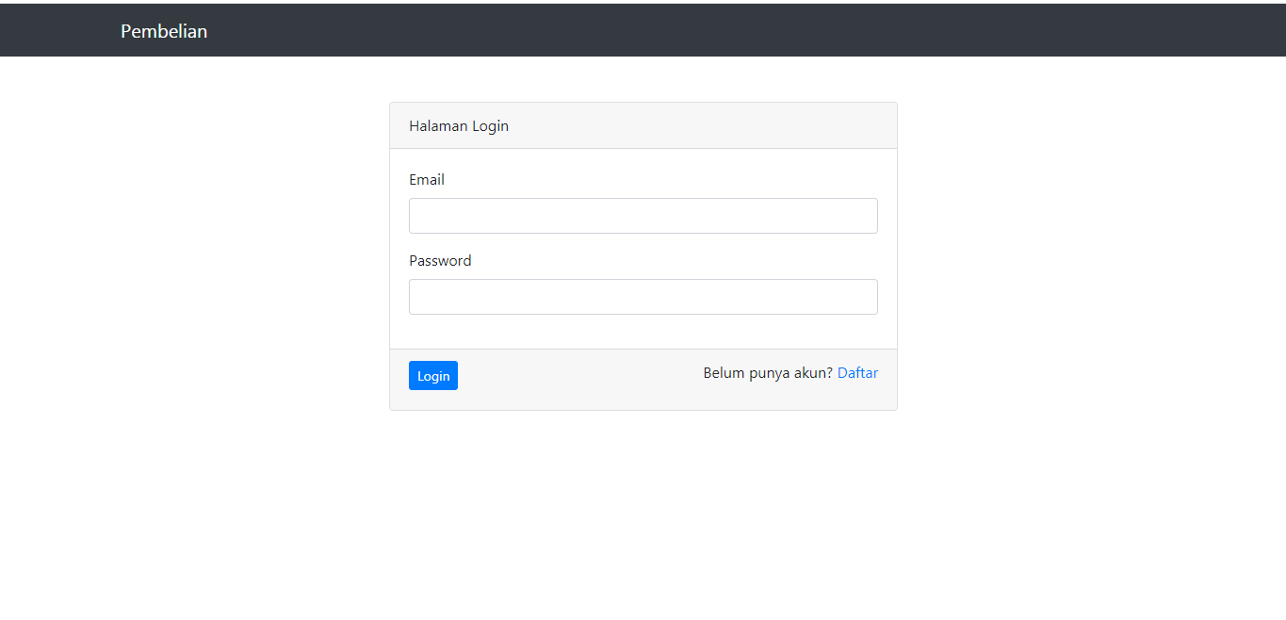
- Tampilan Login User
Gambar 5.8 User Interface Tampilan Login User

Pada gambar diatas adalah halaman login User yang di haruskan User melakukan input User name dan Password yang telah di atur sebelum bisa masuk ke halaman selanjutnya, apabila user belum mempunyai akun bisa mendaftar dulu menggunakan email dan password yang user mau.

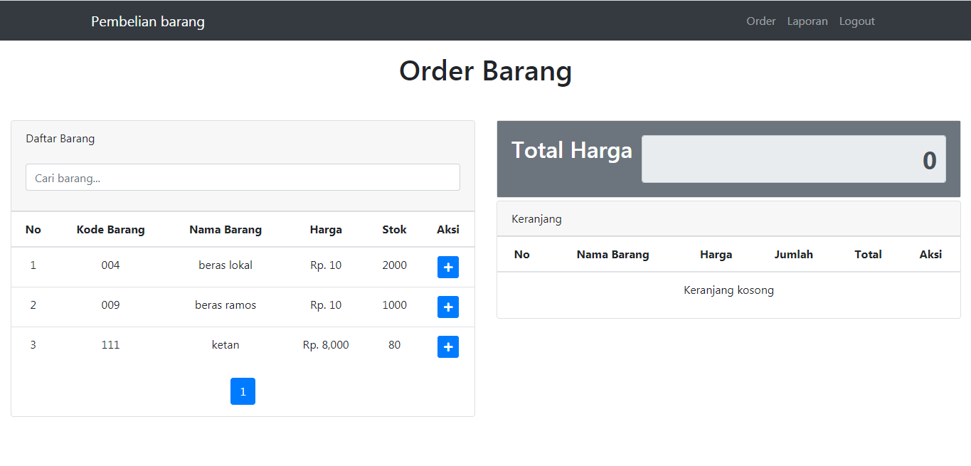
- Tampilan Daftar Barang
Gambar 5.9 User Interface Tampilan Daftar Barang

Gambar diatas adalah tampilan menu informasi barang yang disediakan untuk user yang ingin membeli barang, serta bisa langsung mengisi biodata user yang ingin membeli barang yang telah disediakan admin di dalam aplikasi penjualan barang di penggilingan padi simanunggal.\

Pengujian
Pengujian membangun Aplikasi Penjualan Barang Menggunakan PHP Dan MySQL Di Penggilingan Padi Simanunggal pada penelitian ini, admin menyediakan penjualan berbagai macam beras yang dapat pembeli akses dengan wenggunakan web dalam penelitian ini admin dapat mencetak hasil laporan penjualan sesuai yang admin butuhkan dari tanggal berapa hingga tanggal berapa. User dapat mengakses web tersebut juga dapat melakukan pendaftaran akun dengan mengklik tombol dafta.

5.2.1 Pengujian dengan Menggunakan Metode Black Box
sering disebut juga glass-box testing, merupakan metode testing yang menggunakan kontrol struktur dari rancangan prosedural untuk melakukan test case dan mengetahui internal dan website. Design test dijalankan pada semua internal dari website untuk melihat kegagalan yang ada pada aplikasi tersebut.

Tabel 5.1 Pengujian
No | Fungsi yang diuji | Cara Pengujian | Hasil Yang diharapkan | Hasil Pengujian
1 | Form login | Pada website penjualan beras simanunggal menampilkan form login untuk masuk ke dalam sistem admin | Menampilkan form login dan berhasil masuk ke dalam halaman website | OK
2 | Form Daftrar | User dapat melakukan daftar akun sebelum masuk ke halaman selanjutnya | Menampilkan kondisi dimana user telah berhasil melakukan pendaftaran | OK
3 | Form Profil Web | Menampilkan web profil serta deskrispsi perusahaan dan daftar barang yang di sediakan. | Menampilkan halaman web profil dengan deskripsi, nama perusahaan dan nomber perusahaan | OK
4 | Form menu web profil | Memilih menu web profil untuk menginput atau mengubah tampilan halama web profil | Menampilkan from input data untuk mengubah web profil dandata teh di tambahkan. | OK
5 | Form menu barang | Memilih menu barang dan admin dapat meihat jumlah barang | Menampilkan keseluruhan jumlah barang yang tersedia | OK
6 | Form Tambah Barang | Memlilih menu tambah barang untuk admin menambahkan barang baru | Menamplkan from input barang baru dengan kode barang, nama barang, harga, dan stok barang | OK
7 | Form menu laporan | Memilih menu laporan dan merekap semua laporan pembelian berdasarkan tanggal | Menampilkan hasil rekap atau jumlah laporan penjualan agar dapat di cetak. | OK

5.2.2 User Interface Hasil Pengujian
Contoh gambar pengujian yang telah di lakukan setelah melakukan pengisian data.
- Form Login Admin
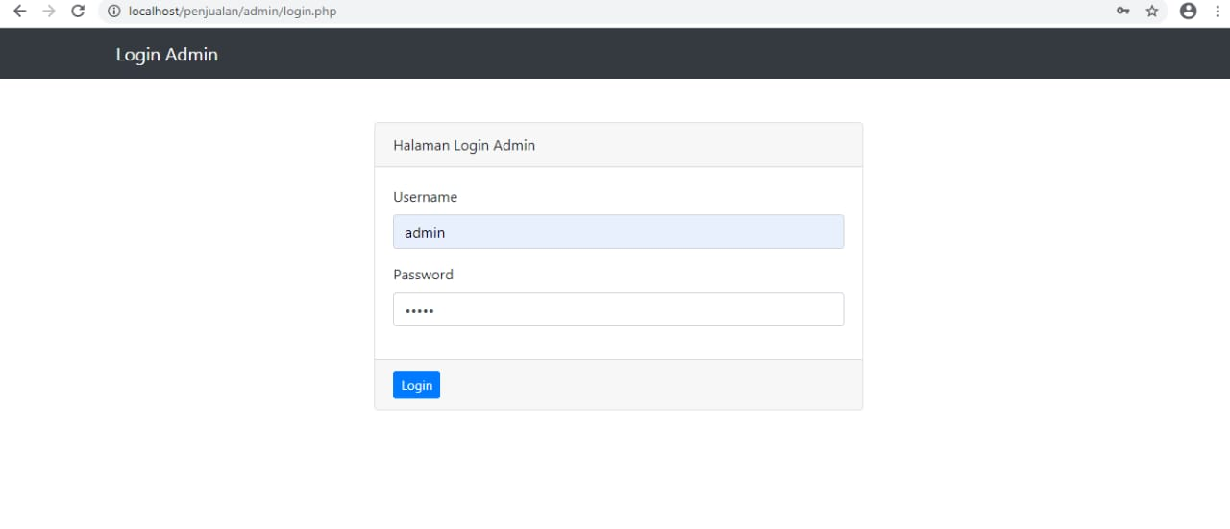
Gambar 5.10 User Name dan Password Login
Gambar di atas adalah gambar pengujian yang penulis lakukan setelah mengisis data user name dan password untuk melihat apakah hasil pemograman yang di lakukan berjalan dengan baik. Setelah dilakukan pengisian data tersebut ternyata admin bisa masuk ke halaman selanjutnya dengan demikian from login yang di buat sesuai dengan harapan.

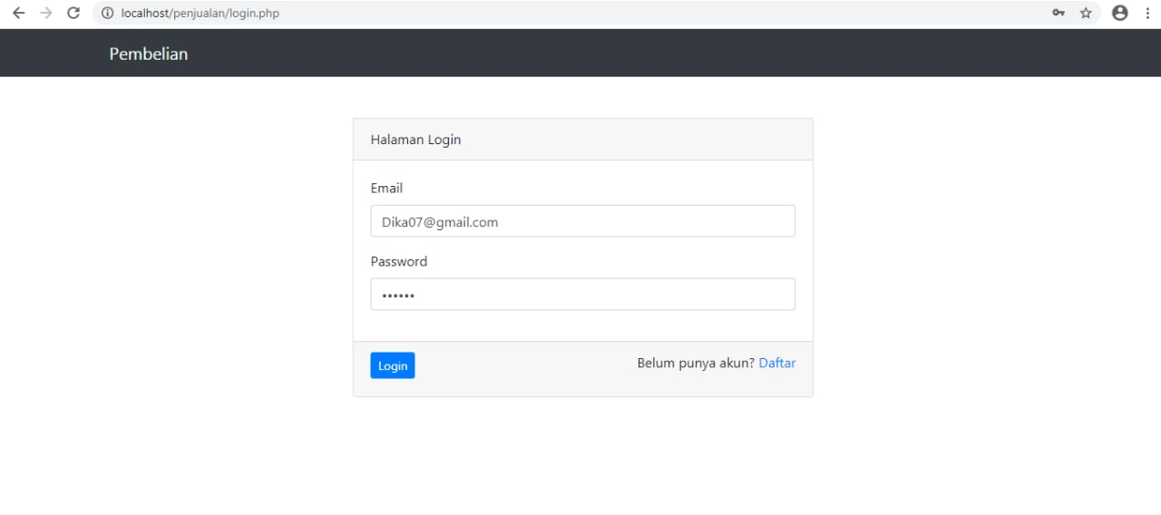
- From Login User
Gambar 5.11 Pengujian From Login User

Gambar di atas tampilan pengujian login user yang admin sediakan sebelum user masuk ke halaman web selanjutnya setelah user malakukan pengisian maka user bisa masuk ke halaman selanjutnya.

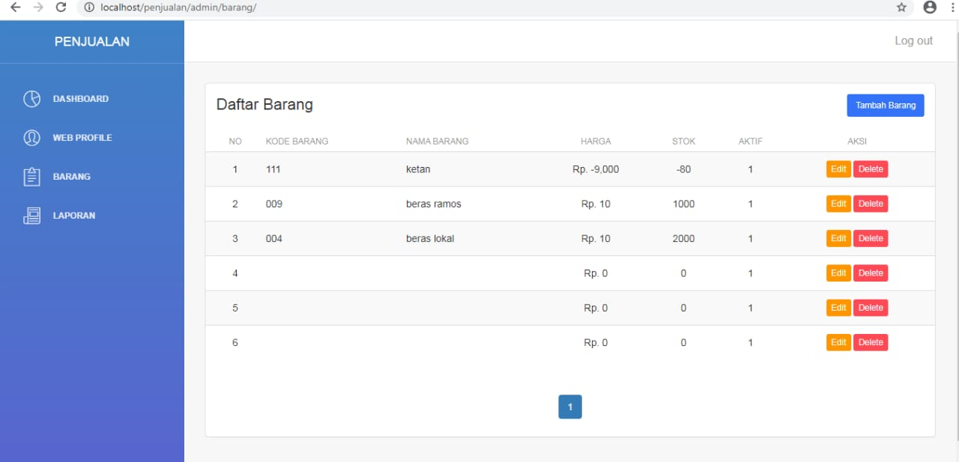
- From Daftar
Gambar 5.12 Pengujian Daftar Barang yang telah di isi datanya

Gambar di atas adalah gambar pengujian from daptar barang setelah admin melakukan penambahan barang maka barang akan secara otomatis bisa di lihat dalam daftar barang seperti gambar di atas.
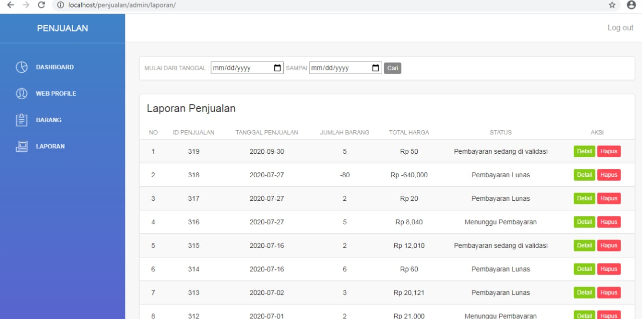
- From Laporan Pengjualan
Gambar 5.13 Pengujian Laporan Penjualan

Gambar dia atas adalah hasil pengujian laporan penjualan setelah penulis melakuka pengisian data dan melakukan penjualan dalam pengujian ini admin dapatmelihat laporan penjualan sesuai tanggal atau bulan yang admin inginkan.
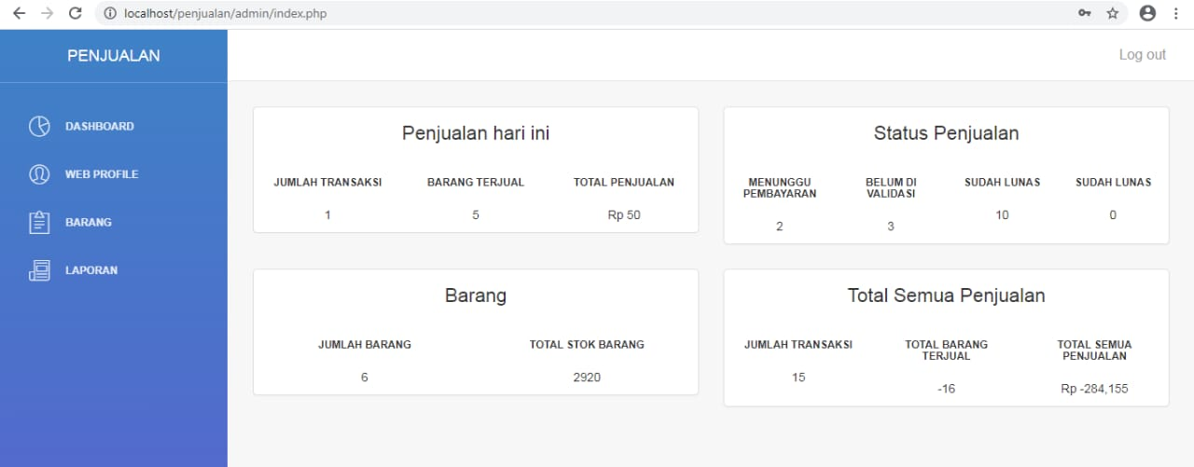
- From Profil admin
Gambar 5.14 Pengujian Profil admin
Gambar di atas adalah hasil pengujian yang penulis lakukan untuk melihat jumlah harian, jumlah penjualan, barang, dan total semua penjulan yang admin bisa lihat dalam halam utama admin data tersebut bisa terisi setelah admin melakukan penambahan barang serta laporan penjualan seperti pada gambar di atas.

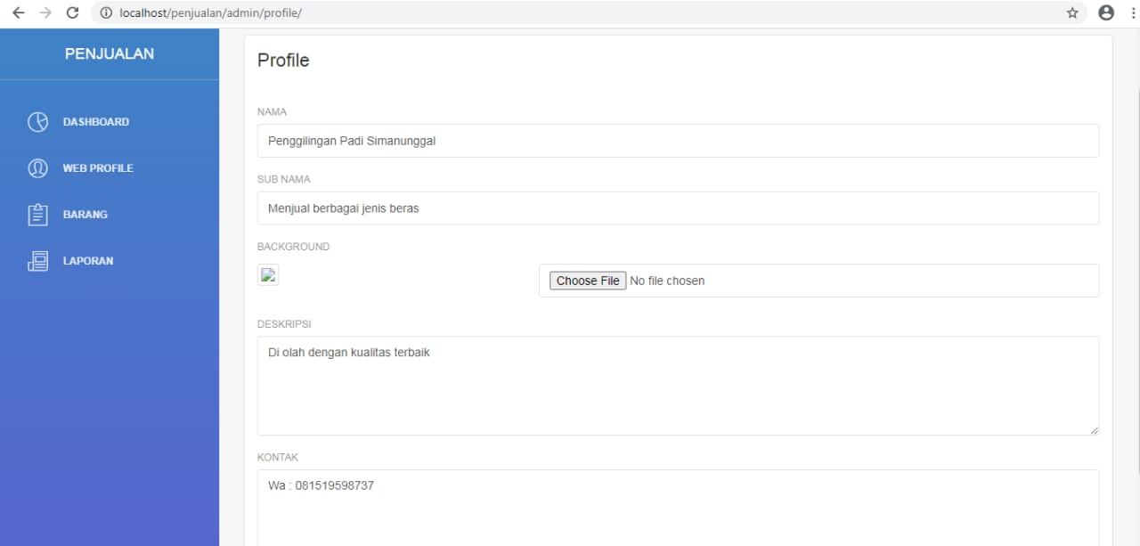
- From Edit Tampilan Web
Gambar 5.15 Pengujian Edit Tampilan Web
Gambar di atas adalah hasil pengujian edit halaman web apakah bisa berjalan jika di kaukan pegeditan dan halam web berubah atau tidak. Setelah dilakukan pengujian ternyat menu edit halam web bisa berubah dan berjalan dengan baik.

BAB VI
KESIMPULAN DAN SARAN

6.1 Kesimpulan
Berdasarkan penilitian yang dilakukan penulis melalui beberapa tahapan yang dilakukan pada bab-bab sebelumnya, maka penulis dapat menyimpulkan bahwa:

- Aplikasi Penjualan barang menggunakan PHP dan MYSQL di Penggilingan Padi Simanunggal dapat membantu pemilik dan karyawan dalam melakukan pendataan pengeluaran barang.

- Admin dapat mencetak hasil dari rekap laporan penjualan setiap tanggal yang ditentukan admin.

- Dengan mengggunakan aplikasi penjualan ini penjualan bisa lebih efisien dan mencakup ke berbagai daerah.

- Aplikasi penjualan barang dapat mempermudah proses pemesanan konsumen karena menggunakan sistem online dan bayar di tempat.

- Serta mengurangi kehilangan data karena dengan adanya aplikasi ini data-data dapat tersimpan dengan aman.

Saran
Berdasarkan hasil penelitian, maka penulis merekomendasikan atau menyarankan beberapa hal, yaitu:
- Melakukan pengumpulan-pengumpulan data beras dengan menggunakan apliaksi yang telah dibuat.
- Melakukan input pemesanan dan melakukan komunikasi jika ada pesanan yang salah dalam input pesanan melalui menu pesan yang dapat di gunakan oleh user.

DAFTAR PUSTAKA

Anik Sri Wahyuningsih, Anjar Imam Bahron 2017 “Sistem Informasi Penjualan Barang Furniture Berbasis Web Pada Pt.Vinotindo Graha Sarana Menggunakan Php Dan Mysql”. SISFIKOM. Volume 06 Nomor 01 1-4
Hidayatullah Priyanto, Kawisatra Khairul Jauhari.2016. Pemograman web edisi revisi. Bandung: Informatika.
Kaban Roberto.2019. Bootstap css framework. Yogyakarta: Bandung: Informatika Bandung.
Krismiaji. 2015. Sistem Informasi Akutansi Edisi Keempat. UPP STIM YKPN, Yogyakarta.
Madcome, Andi. 2016. “Pemrograman PHP dan MySQL Untuk Pemula”. Penerbit Andi: Yogyakarta.
Putu Agus Eka Pratama. 2015. “E-Commerce, E-Business dan Mobile Commerce”. Informatika Bandung: Bandung.
Raharjo, Budi. “Modul Pemrograman Web (HTML, PHP & MySQL/MariaDB) Edisi Keempat”. Modula: Bandung.
Ressa Priskila 2018 “Perancangan Sistem Informasi Persediaan Barang Pada Perusahaan Karya Cipta Buana Sentosa Berbasis Web Dengan Metode Extreme Programing”. Priskila. Volume 03 No 02 1-3
Rosa, Shalahuddin.; 2019.; Rekayasa Perangkat Lunak Terstruktur dan Berorientasi Objek.; Informatika Bandung.
Yunahar Heriyanto 2018 “Perancangan Sistem Informasi Rental Mobil Berbasis Web Pada Pt.Apm Rentcar”. Intra-Tech. Volume 02 NO 02 1-4
Zulkarnain Fera. “Analisis Pengembangan Sistem Pendataan Siswa Berbasis Web Php dan Mysql Guna Mempermudah Pengelolaan Data Siswa”, Tugas Akhir Skripsi, 2015.

DAFTAR LAMPIRAN
- Pemograman Login
<?php
require_once('function/koneksi.php');
session_start();
define('base_url', 'http://localhost/penjualan/');
if(isset($_SESSION['user'])){
header('Location: order.php');
}

if(isset($_POST['submit'])){

$email = $_POST['email'];
$password = $_POST['password'];

//validasi atau logika
if(!empty(trim($email)) && !empty(trim($password))){

$query_read = "SELECT * FROM user WHERE email='$email'";
$result_read = mysqli_query($koneksi, $query_read);

if($user = mysqli_num_rows($result_read) != 0){
$row = mysqli_fetch_assoc($result_read);
if(password_verify($password, $row['password'])){
$_SESSION['user'] = $email;
header('Location: order.php');

}else{
$error = 'Username atau password salah';
}
}else{
$error = 'Email belum terdaftar';
}
}else{
$error = 'Data tidak boleh kosong';
}
}
?>

<!DOCTYPE html>
<html>
<head>
<meta charset="utf-8">
<meta http-equiv="X-UA-Compatible" content="IE=edge,chrome=1">
<meta name="viewport" content="width=device-width, initial-scale=1">
<title>Pembelian</title>
<link rel="stylesheet" type="text/css" href="<?= base_url; ?>assets/bootstrap4/dist/css/bootstrap.min.css">
</head>
<body>

<nav class="navbar navbar-expand-lg navbar-dark bg-dark">
<div class="container">
<a class="navbar-brand" href="<?= base_url; ?>">Pembelian</a>
<button class="navbar-toggler" type="button" data-toggle="collapse" data-target="#navbarNavAltMarkup" aria-controls="navbarNavAltMarkup" aria-expanded="false" aria-label="Toggle navigation">
<span class="navbar-toggler-icon"></span>
</button>
</nav>

<div class="container mt-5">
<div class="row justify-content-center">
<div class="col-md-6">

<?php if(isset($_SESSION['success'])) : ?>
<div class="alert alert-success">
<?= $_SESSION['success']; ?>
</div>
<?php unset($_SESSION['success']); ?>
<?php endif; ?>

<?php if(isset($error)) : ?>
<div class="alert alert-danger">
<?= $error; ?>
</div>
<?php endif; ?>

<form id="formLogin" action="" method="post">
<div class="card">

<div class="card-header">Halaman Login</div>
<div class="card-body">

<div class="form-group">
<label>Email</label>
<input type="email" name="email" id="email" class="form-control">
<span id="error_username" class="text-danger"></span>
</div>

<div class="form-group">
<label>Password</label>
<input type="password" name="password" id="password" class="form-control">
<span id="error_password" class="text-danger"></span>
</div>
</div>
<div class="card-footer footer-login">
<button type="submit" name="submit" id="login" class="btn btn-primary btn-sm">Login</button>
<p class="float-right">Belum punya akun? <a href="daftar.php">Daftar</a></p>
</div>

</div>
</form>
</div>
</div>
</div>

- Pemograman Index Admin
<?php

require_once('function/koneksi.php');
$query_profile = mysqli_query($koneksi, "SELECT * FROM profile WHERE id = 1");
$row_profile = mysqli_fetch_assoc($query_profile);

?>

<!DOCTYPE html>
<html lang="en">

<head>

<meta charset="utf-8">
<meta name="viewport" content="width=device-width, initial-scale=1, shrink-to-fit=no">
<meta name="description" content="">
<meta name="author" content="">

<title>Business Frontpage - Start Bootstrap Template</title>

<!-- Bootstrap core CSS -->
<link href="assets/bootstrap4/dist/css/bootstrap.min.css" rel="stylesheet">
<!-- <link rel="stylesheet" type="text/css" href="assets/css/style.css"> -->
<link rel="stylesheet" type="text/css" href="assets/vendor/@fontawesome/fontawesome-free/css/all.min.css">
<link rel="stylesheet" type="text/css" href="assets/vendor/@fontawesome/fontawesome-free/css/fontawesome.min.css">
<!-- Custom styles for this template -->
<link href="assets/css/business-frontpage.css" rel="stylesheet">

</head>

<body>

<!-- Navigation -->
<nav class="navbar navbar-expand-lg navbar-dark bg-dark fixed-top">
<div class="container">
<a class="navbar-brand" href="#">Start Bootstrap</a>
<button class="navbar-toggler" type="button" data-toggle="collapse" data-target="#navbarResponsive" aria-controls="navbarResponsive" aria-expanded="false" aria-label="Toggle navigation">
<span class="navbar-toggler-icon"></span>
</button>
<div class="collapse navbar-collapse" id="navbarResponsive">
<ul class="navbar-nav ml-auto">
<li class="nav-item active">
<a class="nav-link" href="#">Home
<span class="sr-only">(current)</span>
</a>
</li>
<li class="nav-item">
<a class="nav-link" href="login.php">Login</a>
</li>
</ul>
</div>
</div>
</nav>

<!-- Header -->
<header class="bg-primary py-5 mb-5" style="background: linear-gradient(to bottom, rgba(22, 22, 22, 0.5) 0%, rgba(22, 22, 22, 0.7) 75%, #161616 100%), url('assets/img/<?= $row_profile['background']; ?>'); background-size: cover; background-color: #242e26; min-height: 400px;">
<div class="container h-100">
<div class="row h-100 align-items-center">
<div class="col-lg-12">
<h1 class="display-4 text-white mt-5 mb-2"><?= $row_profile['nama']; ?></h1>
<p class="lead mb-5 text-white-50"><?= $row_profile['sub_nama']; ?></p>
</div>
</div>
</div>
</header>

<!-- Page Content -->
<div class="container">

<div class="row">
<div class="col-md-8 mb-5">
<h2>Deskripsi</h2>
<hr>
<p><?= $row_profile['deskripsi']; ?></p>
<a class="btn btn-primary" href="order.php">Order Barang &raquo;</a>
</div>
<div class="col-md-4 mb-5">
<h2>Kontak</h2>
<hr>
<p><?= $row_profile['kontak']; ?></p>
<!-- <address>
<strong>Start Bootstrap</strong>
<br>3481 Melrose Place
<br>Beverly Hills, CA 90210
<br>
</address>
<address>
<abbr title="Phone">P:</abbr>
(123) 456-7890
<br>
<abbr title="Email">E:</abbr>
<a href="mailto:#">name@example.com</a>
</address> -->
</div>
</div>
<!-- /.row -->

<!-- /.row -->

<div class="row">
<div class="col-6">
<h3 class="mb-3">Daftar Produk </h3>
</div>
<div class="col-6 text-right">
<a class="btn btn-primary mb-3 mr-1" href="#carouselExampleIndicators2" role="button" data-slide="prev">
<i class="fa fa-arrow-left"></i>
</a>
<a class="btn btn-primary mb-3 " href="#carouselExampleIndicators2" role="button" data-slide="next">
<i class="fa fa-arrow-right"></i>
</a>
</div>
<div class="col-12">
<div id="carouselExampleIndicators2" class="carousel slide" data-ride="carousel">

<div class="carousel-inner">
<?php
$query_barang = mysqli_query($koneksi, "SELECT * FROM barang WHERE aktif = 1");
$jumlah_barang = ceil(mysqli_num_rows($query_barang)/4);
$awal = 1;
$akhir = 4;
for($i=0; $i<$jumlah_barang; $i++) :
$query = mysqli_query($koneksi, "SELECT * FROM barang WHERE aktif = 1 ORDER BY nama_barang ASC LIMIT $awal, $akhir");
?>
<div class="carousel-item <?= ($awal == 1) ? 'active' : ''; ?>">
<div class="row">
<?php while($row_barang = mysqli_fetch_assoc($query)) : ?>
<div class="col-md-3 mb-5">
<div class="card">
<img class="card-img-top" src="./assets/img/barang/<?= $row_barang['gambar']; ?>" alt="">
<div class="card-body">
<h4 class="card-title text-center"><?= $row_barang['nama_barang']; ?></h4>
<p class="card-text text-center">Stok : <?= $row_barang['stok']; ?></p>
<p class="card-text text-center">Rp <?= number_format($row_barang['harga']); ?></p>
</div>
</div>
</div>
<?php endwhile; ?>
</div>
</div>
<?php
$awal+=4;
endfor;
?>
</div>
</div>
</div>
</div>

</div>
<!-- /.container -->

<!-- Footer -->
<footer class="py-5 bg-dark">
<div class="container">
<p class="m-0 text-center text-white">Copyright &copy; <?= $row_profile['footer']; ?> 2019</p>
</div>
<!-- /.container -->
</footer>
<!-- Bootstrap core JavaScript -->
<script src="assets/vendor/jquery/dist/jquery.min.js"></script>
<script src="assets/bootstrap4/dist/js/bootstrap.min.js"></script>
<!-- <script src="assets/vendor/popper.js/dist/popper.min.js"></script> -->
</body>
</html>

- Pemograman Laporan Penjualan
<?php
require_once('templates/header_user.php');
require_once('function/helper.php');
?>

<div class="container mt-3">

<?php if(isset($_SESSION['success'])) : ?>
<div class="alert alert-success">
<?= $_SESSION['success']; ?>
</div>
<?php unset($_SESSION['success']); ?>
<?php endif; ?>

<div class="card">
<div class="card-header">
Laporan Pembelian
</div>

<div class="table-responsive">
<table class="table">
<thead>
<tr>
<th class="text-center">No</th>
<th class="text-center">ID Pembelian</th>
<th class="text-center">Tanggal Pembelian</th>
<th class="text-center">Jumlah Barang</th>
<th class="text-center">Total Harga</th>
<th class="text-center">Status</th>
<th class="text-center">Aksi</th>
</tr>
</thead>

<?php
$halaman = 10;
$page = isset($_GET["halaman"]) ? (int)$_GET["halaman"] : 1;
$mulai = ($page>1) ? ($page * $halaman) - $halaman : 0;
$result_halaman = mysqli_query($koneksi, "SELECT * FROM penjualan WHERE email = '$_SESSION[user]'");
$total = mysqli_num_rows($result_halaman);
$pages = ceil($total/$halaman);
$no = $mulai+1;
$query = mysqli_query($koneksi, "SELECT * FROM penjualan WHERE email = '$_SESSION[user]' ORDER BY id_penjualan DESC LIMIT $mulai, $halaman");
?>

<?php if(mysqli_num_rows($query) == 0 ): ?>
<tr>
<td colspan="6" class="text-center">Tidak ada pembelian</td>
</tr>
<?php endif; ?>
<tbody>
<?php
$no = 1;
while($row = mysqli_fetch_assoc($query)) :
$queryDetail = "SELECT id_penjualan, SUM(jumlah) AS jumlah_barang, SUM(jumlah * harga) AS harga_barang FROM detail_penjualan WHERE id_penjualan = '$row[id_penjualan]'";
$detail = mysqli_query($koneksi, $queryDetail);

$jumlahBarang = 0;
$totalHarga = 0;
$harga = 0;
while($rowDetail = mysqli_fetch_assoc($detail))
{
$jumlahBarang += $rowDetail['jumlah_barang'];
$harga += $rowDetail['harga_barang'];
$totalHarga += $harga;
}
?>
<tr>
<td class="text-center"><?= $no; ?></td>
<td class="text-center"><?= $row['id_penjualan']; ?></td>
<td class="text-center"><?= $row['tanggal_jual']; ?></td>
<td class="text-center"><?= $jumlahBarang; ?></td>
<td class="text-center">Rp <?= number_format($totalHarga); ?></td>
<td class="text-center"><?= checkStatus($row['status']); ?></td>
<td class="text-center">
<a href="konfirmasi.php?id=<?= $row['id_penjualan']; ?>" class="btn btn-success btn-sm">Konfirmasi Pembayaran</a>
</td>
</tr>
<?php
$no++;
endwhile;
?>
</tbody>
</table>
</div>
<nav>
<ul class="pagination justify-content-center"><!--halaman --></ul>
</nav>

<div class="card-footer">
<nav aria-label="...">
<ul class="pagination pagination-sm justify-content-center">
<!-- <li class="page-item disabled">
<a class="page-link" href="#" tabindex="-1" aria-disabled="true"><</a>
</li> -->
<?php for ($i=1; $i<=$pages; $i++) : ?>
<?php if($page == $i) : ?>
<li class="page-item active"><a class="page-link" href="?halaman=<?= $i; ?>"><?= $i; ?></a></li>
<?php else : ?>
<li class="page-item"><a class="page-link" href="?halaman=<?= $i; ?>"><?= $i; ?></a></li>
<?php endif; ?>
<?php endfor; ?>
<!-- <li class="page-item">
<a class="page-link" href="#">></a>
</li> -->
</ul>
</nav>
</div>

</div>
</div>

<!-- modal detail -->
<div class="modal fade" id="detailModal" tabindex="-1" role="dialog" aria-labelledby="exampleModalLabel" aria-hidden="true">
<div class="modal-dialog modal-lg" role="document">
<div class="modal-content">
<div class="modal-header">
<h5 class="modal-title" id="exampleModalLabel">Detail Pembelian</h5>
<button type="button" class="close" data-dismiss="modal" aria-label="Close">
<span aria-hidden="true">&times;</span>
</button>
</div>
<form id="formLaporan">
<div class="modal-body">

<table class="table table-sm" id="detail-pembelian">
<tr>
<td>ID Pembelian</td>
<td>:</td>
<td id="id_pembelian"></td>
</tr>

<tr>
<td>Tanggal Pembelian</td>
<td>:</td>
<td id="tanggal_pembelian"></td>
</tr>
</table>

<table class="table" id="barang-pembelian">
<thead>
<tr>
<th class="text-center">No</th>
<th class="text-center">Nama Barang</th>
<th class="text-center">Harga</th>
<th class="text-center">Jumlah</th>
<th class="text-right">Total</th>
</tr>
</thead>
<tbody id="tbody-detailpembelian"><!-- isi detail pembelian --></tbody>
</table>

</div>
<div class="modal-footer">
<button type="button" class="btn btn-secondary" data-dismiss="modal">Close</button>
</div>
</form>
</div>
</div>
</div>

<!-- Modal print -->
<div class="modal fade" id="cetakModal" tabindex="-1" role="dialog" aria-labelledby="exampleModalLabel" aria-hidden="true">
<div class="modal-dialog" role="document">
<div class="modal-content">
<div class="modal-header">
<h5 class="modal-title" id="exampleModalLabel">Cetak Laporan</h5>
<button type="button" class="close" data-dismiss="modal" aria-label="Close">
<span aria-hidden="true">&times;</span>
</button>
</div>
<div class="modal-body">

<div class="form-group">
<label>Masukkan Awal Waktu</label>
<input type="text" id="awal_waktu" class="form-control datepicker" placeholder="Dari" readonly />
<span id="error_awal_waktu" class="text-danger"></span>
</div>

<div class="form-group">
<label>Masukkan Akhir Waktu</label>
<input type="text" id="akhir_waktu" class="form-control datepicker" placeholder="sampai" readonly />
<span id="error_akhir_waktu" class="text-danger"></span>
</div>

</div>
<div class="modal-footer">
<button type="button" class="btn btn-secondary" data-dismiss="modal">Close</button>
<button type="submit" id="cetak" class="btn btn-primary"> Cetak </button>
</div>
</div>
</div>
</div>

- Pemograman Tambah Barang
<?php

require_once "../templates/header.php";
require_once "../templates/sidebar.php";
require_once "../templates/topbar.php";

if(isset($_POST['submit'])){
$kode_barang = $_POST['kode_barang'];
$nama_barang = $_POST['nama_barang'];
$harga = $_POST['harga'];
$stok = $_POST['stok'];

$nama_gambar = $_FILES['gambar']['name'];
$lokasi = '../../assets/img/barang/'.$nama_gambar;
move_uploaded_file($_FILES['gambar']['tmp_name'], $lokasi);

$sql = "INSERT INTO barang(kode_barang, nama_barang, harga, stok, gambar) VALUES('$kode_barang', '$nama_barang', '$harga', '$stok', '$nama_gambar')";
$query = mysqli_query($koneksi, $sql);
$_SESSION['success'] = 'Barang berhasil ditambahkan';
header('Location: index.php');
}

?>
<div class="content">
<div class="container-fluid">
<div class="row">
<div class="col-md-6">
<div class="card">
<div class="header">
<h4 class="title">Tambah Barang</h4>
</div>
<div class="content">
<form action="" method="POST" enctype="multipart/form-data">
<div class="form-group">
<label>Kode Barang</label>
<input type="text" name="kode_barang" class="form-control">
</div>
<div class="form-group">
<label>Nama Barang</label>
<input type="text" name="nama_barang" class="form-control">
</div>
<div class="form-group">
<label>Harga</label>
<input type="text" name="harga" class="form-control">
</div>
<div class="row">
<div class="col-md-8">
<div class="form-group">
<label>Stok</label>
<input type="text" name="stok" class="form-control">
</div>
</div>
<div class="col-md-4">
<div class="form-group">
<label></label>
<input type="text" value="KG" readonly="" class="form-control">
</div>
</div>
</div>
<div class="form-group">
<label>Gambar</label>
<div class="row">
<div class="col-md-12">
<input type="file" name="gambar" class="form-control">
</div>
</div>
</div>
<button type="submit" name="submit" class="btn btn-primary btn-fill btn-sm">Tambah</button>
</form>
</div>
</div>
</div>
</div>
</div>
</div>
<?php require_once "../templates/footer.php"; ?>

